bel.ru

Обстрел Белгорода 13 октября: пострадавший дом, экспертиза, эвакуированные жители
Сегодня, 17:54
Фото: Bel.ru
Около полудня в областном центре прогремели взрывы. Без последствий не обошлось: повреждения получили многоквартирный дом, две машины, здание рядом с МКД. Помимо этого, неразорвавшийся боеприпас обнаружили на спортплощадке лицея. Под обстрел попало и шебекинское село Красное.
Сюжет
Обстрел Белгорода 13 октября

Взрывы
Около полудня в Белгороде вновь стало шумно. Жители города насчитали как минимум пять взрывов.
Позже чиновники подтвердят — сработала система ПВО. Однако в этот раз без последствий не обошлось.

Разрушения дома, повреждённые авто
В результате обстрела со стороны Украины пострадал 16-этажный дом на улице Губкина, 42г. Как отметил мэр Антон Иванов, после работы ПВО на здание упал неопознанный объект. Жертв и пострадавших в результате обстрела нет, сообщили в оперштабе.
Серьёзные разрушения получил технический этаж здания. В целом же губернатор назвал повреждения некритическими.
Жителей дома предложили на время пересилить в гостиницу. 18 человек согласились, ещё трое планировали приехать вечером. Остальные уехали к родственникам и знакомым.
Повреждения получили фасад торгово-офисного центра, расположенного рядом с МКД, а также два автомобиля. Владелица одного из них рассказала, что чудом не оказалась в машине в момент происшествия: девушка задержалась буквально на пять минут, чтобы покормить котов.
В Сети после происшествия появился фейк о том, что в дом на Губкина якобы попала российская ракета. Однако информацию назвали ложной и добавили, что это была сбитая ракета РСЗО, выпущенная ВСУ.
Примечательно, что после обстрела пранкеры Вован и Лексус опубликовали видео с разговором с главой МИД Украины Дмитрием Кулебой. Политик признал ответственность Киева за взрывы в Белгороде и Крыму.

Боеприпас возле лицея и пожар в Таврово
Неразорвавшаяся часть снаряда упала на спортплощадку лицея № 32 в Белгороде. Помимо этого, был пожар в Таврово-8. Там горела баня, огонь потушили. Причину возгорания установят специалисты.

Обстрел Красного
Досталось от ВСУ 13 октября и шебекинскому селу Красное: населённый пункт попал под обстрел. Зафиксированы разрушения на территории школы. Учеников в здании не было, так как их ранее перевели на дистант.
По информации губернатора Вячеслава Гладкова, жертв и пострадавших нет.
По факту перечисленных происшествий федеральный следком возбудил уголовное дело.

https://bel.ru/news/2022-10-13/obstrel-belgoroda-13-oktyabrya-postradavshiy-dom-ekspertiza-evakuirovannye-zhiteli-1727506

«Дочь схватила учебники, даже носки не надела»: белгородка рассказала об обстреле
Сегодня, 17:36
Фото: Bel.ru

Дочь белгородки во время взрыва в многоэтажке находилась на дистанционном уроке
13 октября в многоэтажку на улице Губкина в Белгорода попал обломок ракеты.
Сюжет
Эксклюзив
13 октября в момент попадания обломка ракеты в многоэтажку на улице Губкина, 42г в Белгороде Юлия находилась дома вместе со своей дочерью. Сейчас она в отпуске, а её дочь перевели на удалёнку в школе. Квартира белгородки находится на восьмом этаже.
В момент взрыва ребёнок учился, сидела за компьютером. Было очень страшно, она очень сильно испугалась. В квартире стало темно. Пыль. Зазвенели стёкла.
Юлия
Женщина рассказывает, что сначала они услышали громкие хлопки: «К ним мы уже привыкли». Потом, по словам Юлии, дом содрогнулся, в квартире погас свет.
Мы быстро собрались, что успели — схватили, выскочили на улицу. Дочь быстро оделась, схватила учебники и школьный рюкзак, больше ничего не взяла, даже носки не надела. Все переживают, что будет дальше, хочется вернуться домой.
Юлия
А жительница многоэтажки с 15-го этажа рассказала журналисту «Бел.Ру», что в момент взрыва она также находилась дома вместе с дочерью. Женщина отметила, что одевались они на ходу, выбежали сразу на лестницу. В квартире вылетели двери и окна, подчеркнула жительница дома.
https://bel.ru/news/2022-10-13/doch-shvatila-uchebniki-dazhe-noski-ne-nadela-belgorodka-rasskazala-ob-obstrele-1727494

Последствия падения обломка ракеты на многоэтажку Белгорода: видео
Сегодня, 16:28
Фото: Bel.ru
13 октября в Белгороде сработала система ПВО. Обломок ракеты попал в МКД на улице Губкина, 42г.
Сюжет
Эксклюзив
В ходе происшествия никто не пострадал. Жителям дома предложили разместиться в гостинице, часть из них приняла решение поехать к родственникам и друзьям.
В настоящий момент спецслужбы осуществляют подомовой обход квартир, чтобы выявить все последствия разрушений.
https://bel.ru/news/2022-10-13/posledstviya-padeniya-oblomka-rakety-na-mnogoetazhku-belgoroda-video-1727471

«Сверху что-то посыпалось, всё было в цементе»: белгородка рассказала о прилёте в дом
Сегодня, 16:17
Фото: Алина Харина / Bel.ru

Жительница пострадавшего от обстрела дома в Белгороде рассказала о прилёте в дом
Девушка живёт на последнем этаже в многоэтажке на улице Губкина, 42г, куда сегодня попал обломок ракеты.
Сюжет
Обстрел Белгорода 13 октября
Анастасия с мамой и братом живёт на 16-м этаже многоэтажки на улице Губкина 42г в Белгороде. Сегодня, 13 октября, в крышу дома попал обломок ракеты. Анастасия с мамой в этот момент находилась дома.
Мы не поняли, что произошло. Сначала один раз что-то стукнуло громко, мы подошли к окну, посмотрели, потом второй взрыв. В этот момент что-то посыпалось, всё стало в цементе. Мы зашли в ванную, потом поняли, что всё — нужно уходить. Мы не думали, что попало по дому.
Анастасия
Последствия попадания обломка в дом девушка увидела, когда вышла в кухню: «Вижу, что нет части дома, стены нет».
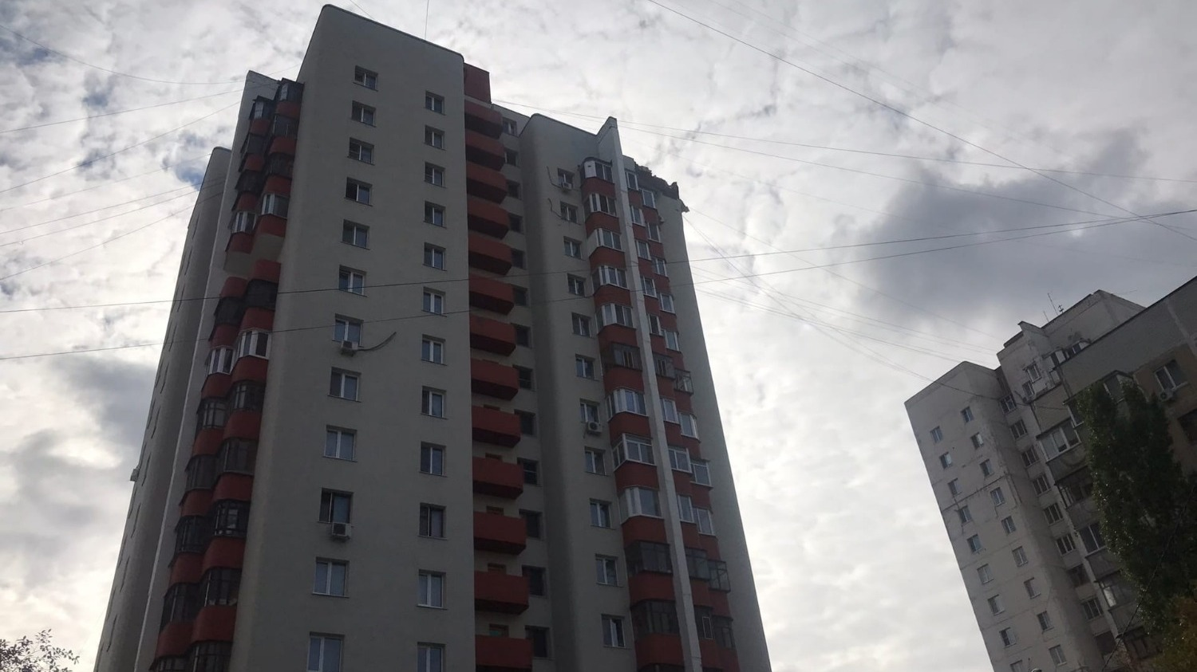
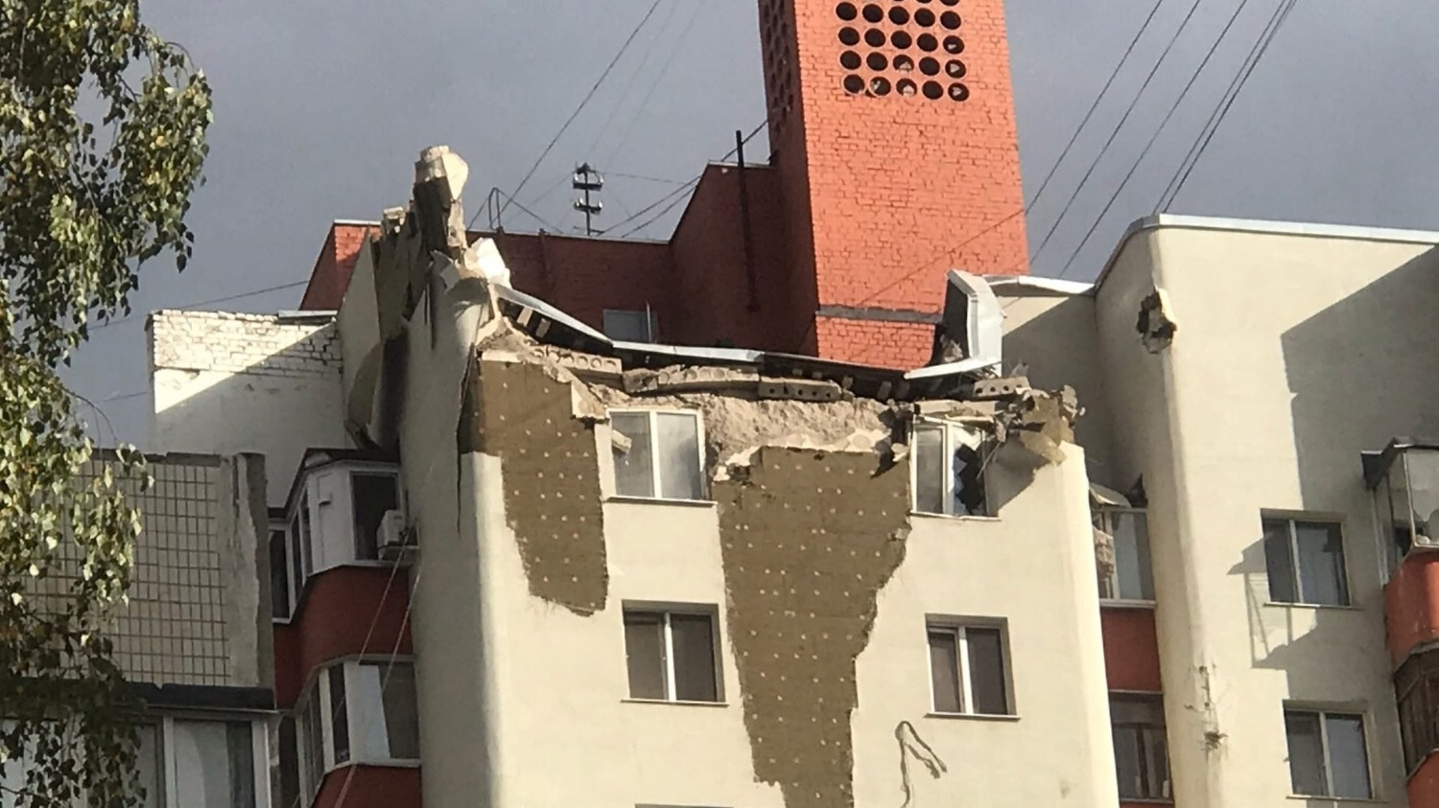
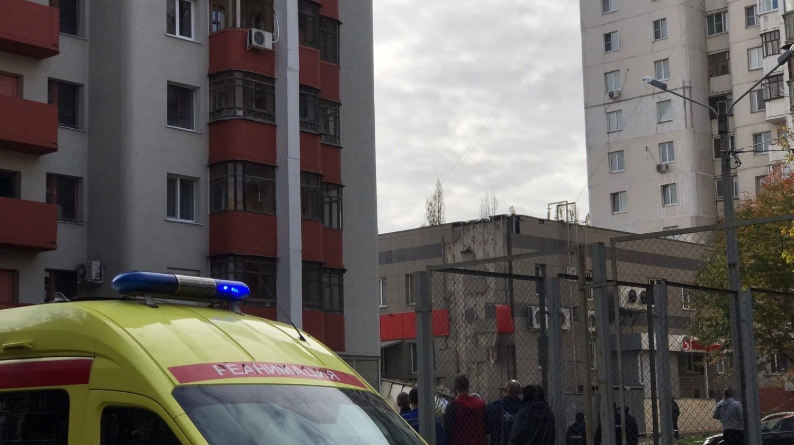
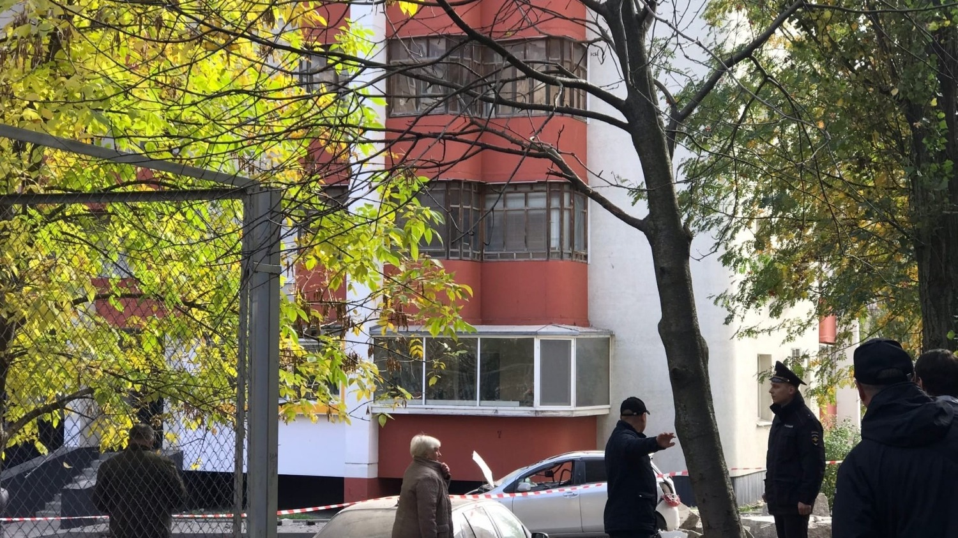
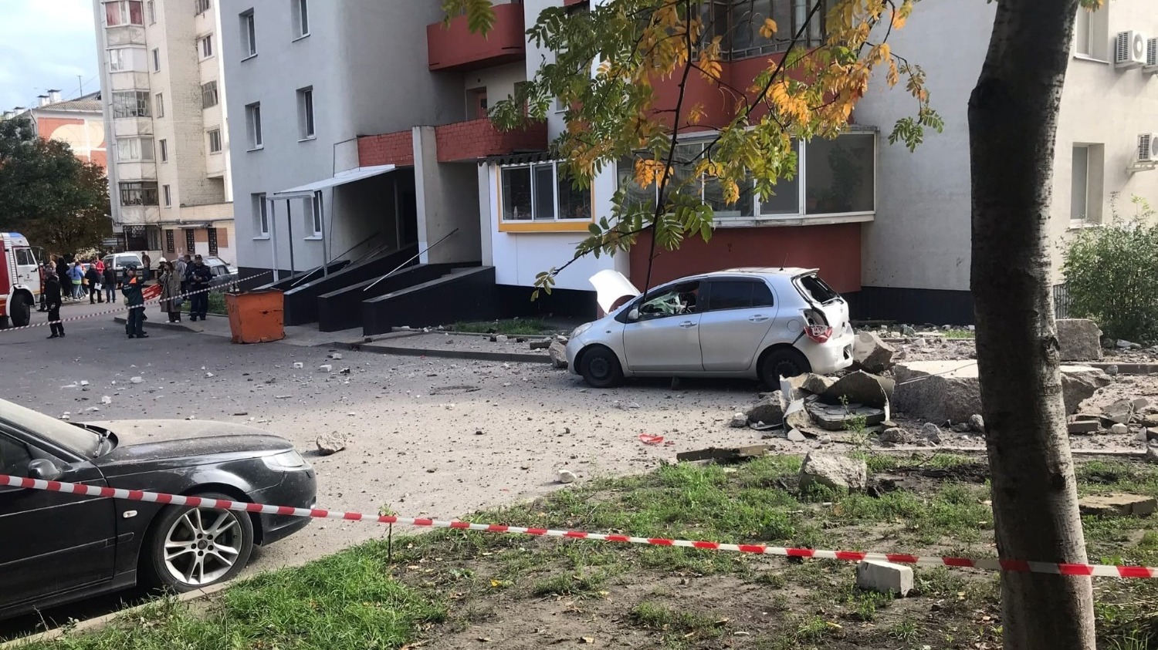
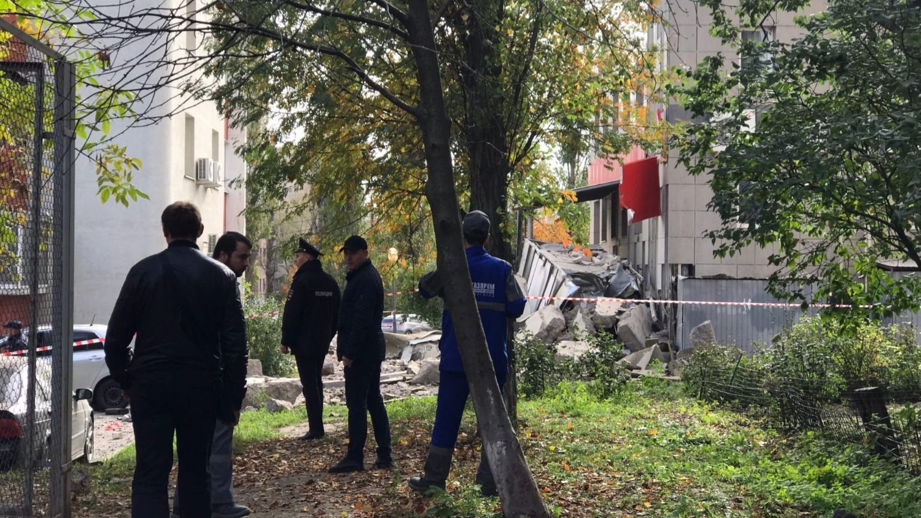
Фото: Алина Харина / Bel.ru
В момент происшествия в доме отключился свет. Все жители оперативно спустились на улицу, рассказывает женщина.
Будем тут ждать решения. В гостиницу не будем выезжать. Мы вообще вышли без вещей, только куртку успела накинуть. Там всё осталось — деньги, паспорт, одежда.
Анастасия
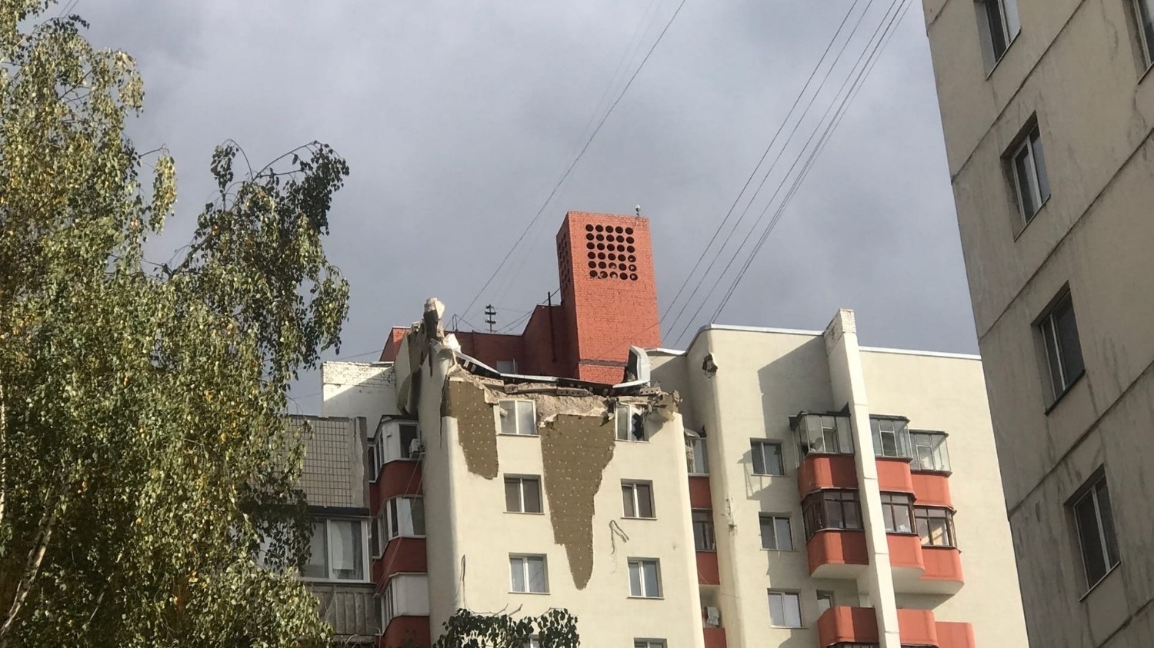
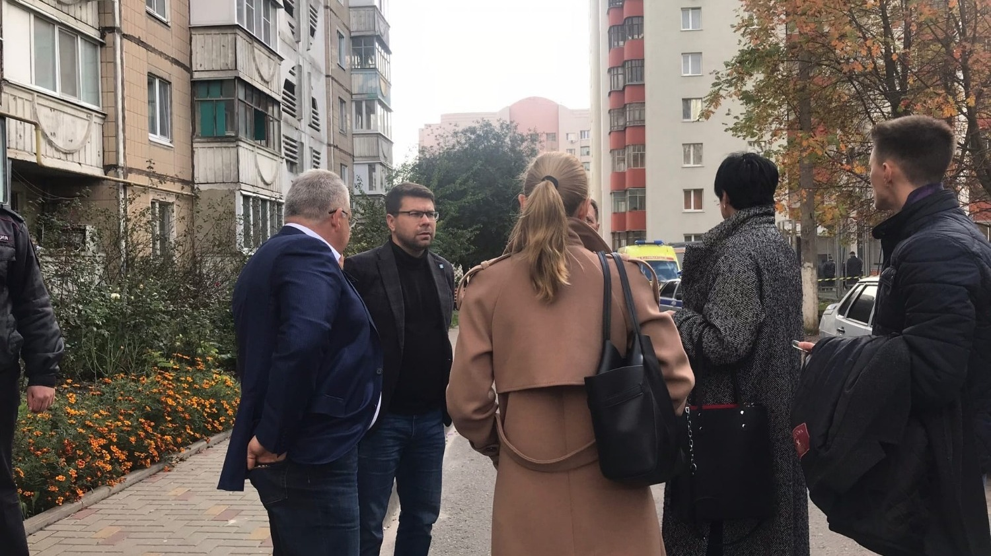
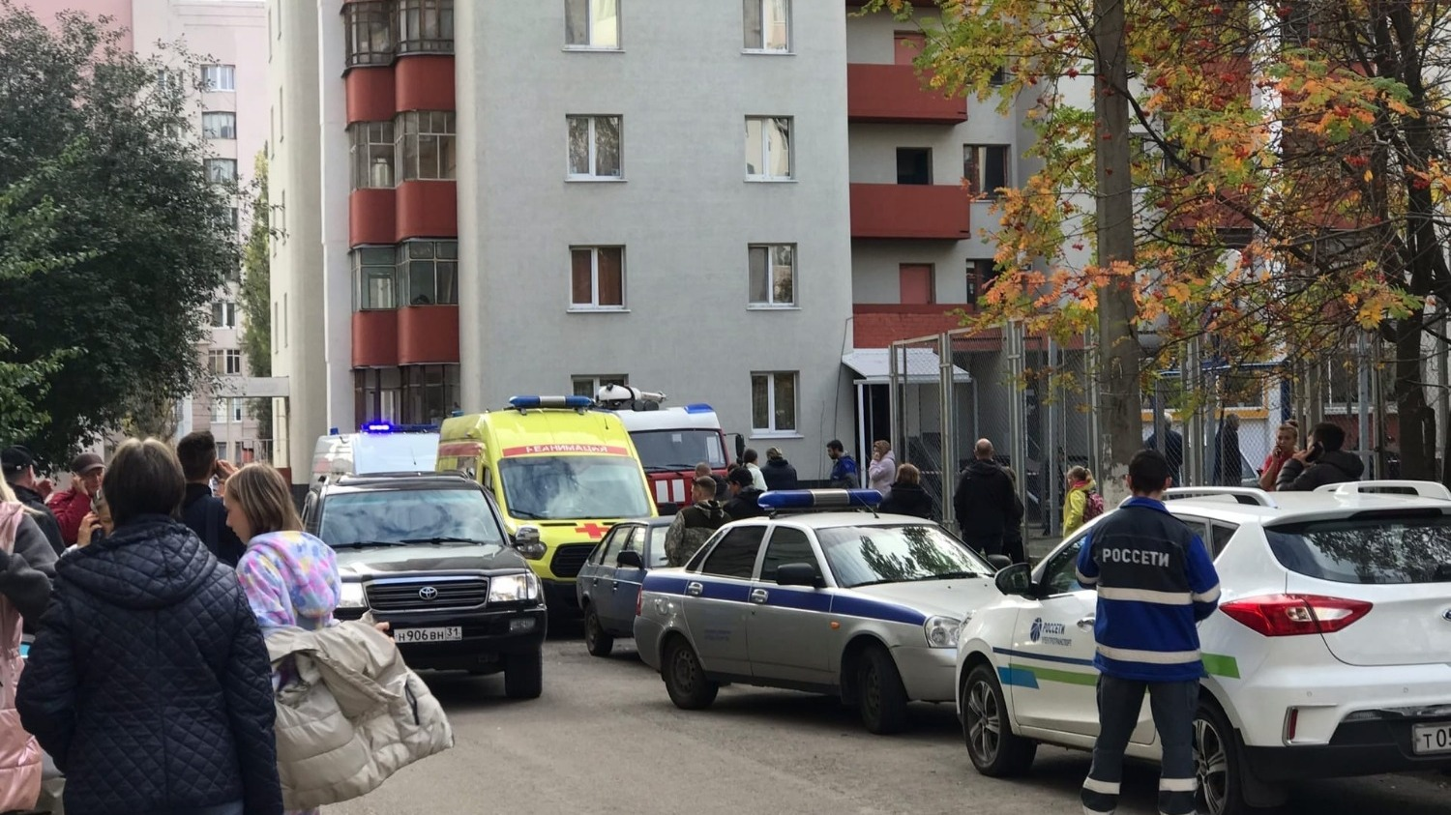
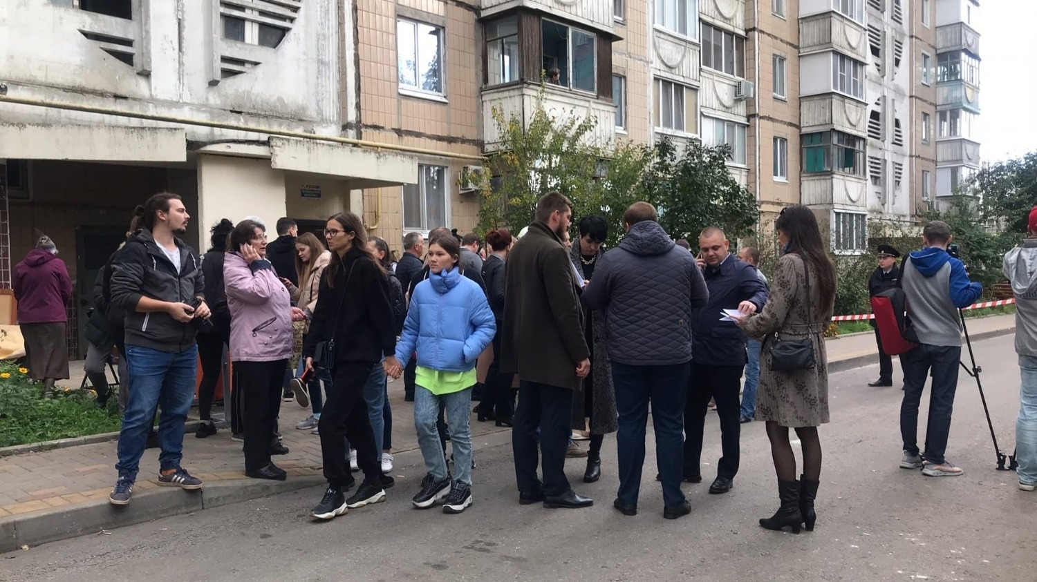
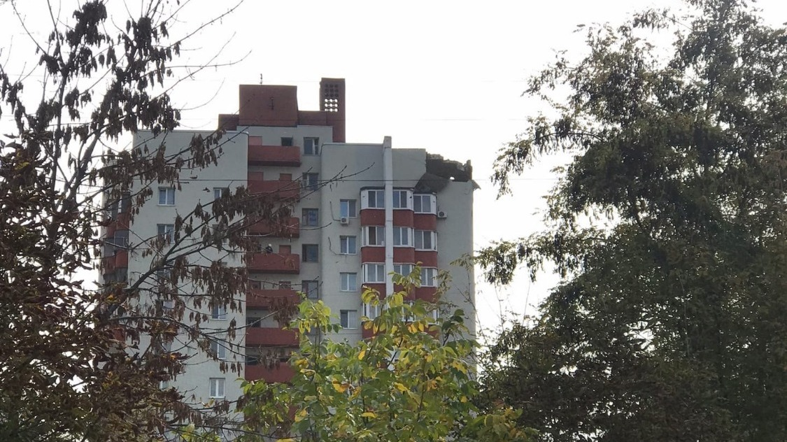
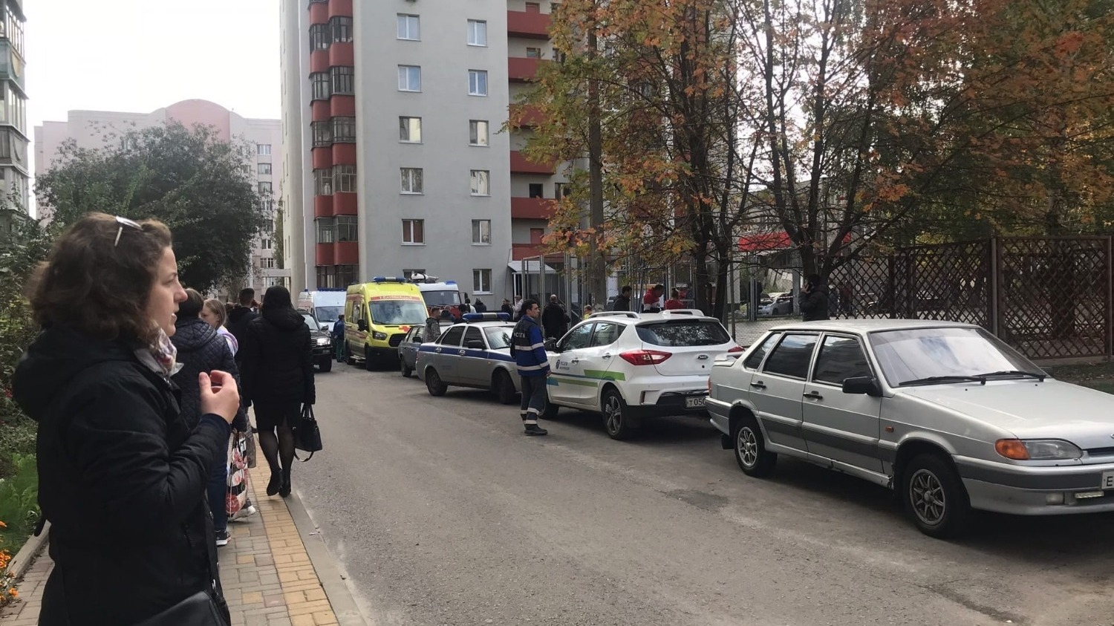
Фото: Алина Харина / Bel.ru
Сейчас на месте происшествия работают спецслужбы. Жителям дома предложили на время разместиться в гостинице или у родственников. Чтобы выявить все последствия разрушений, специалисты осуществляют подомовой обход квартир.
Мы успели закрыть квартиру. Спецслужбы позвали маму, забрали у неё ключи от квартиры, чтобы не взламывать дверь. Нам сказали, что на балконе стёкла вылетели. Сильных повреждений нет.
Анастасия
В настоящий момент известно, что в гостиницу решили уехать 18 человек. Остальные жители многоэтажки на время остановятся у друзей и знакомых.
https://bel.ru/news/2022-10-13/sverhu-chto-to-posypalos-vsyo-bylo-v-tsemente-belgorodka-rasskazala-o-prilyote-v-dom-1727459

Пожарная машина возле получившего разрушения дома в Белгороде сбила пенсионерку
Сегодня, 15:55
Фото: Bel.ru
Женщину отвезли в больницу. Подробности происшествия сообщили в пресс-службе регионального управления МВД.
Сюжет
Новости Белгорода
На улице Губкина 13 октября под колёса КамАЗа попала 76-летняя женщина. ДТП случилось около 14:30. Пострадавшую госпитализировали.
СМИ сообщают, что пенсионерку сбила пожарная машина и что произошло это возле дома, который получил разрушения после обстрела.
Обстоятельства и причины аварии устанавливают.
Напомним, что в Красненском районе ночью автомобилистка на Mercedes-Benz насмерть сбила 47-летнюю женщину.
https://bel.ru/news/2022-10-13/pozharnaya-mashina-vozle-poluchivshego-razrusheniya-doma-v-belgorode-sbila-pensionerku-1727456

После взрыва в Белгороде пострадал автомобиль. Люди не пострадали
Сегодня, 15:44
Фото: Белпресса
В Сети появились кадры с машиной, которая сильно пострадала после происшествия. Людей внутри не было.
Сюжет
Новости Белгорода
После падения обломков ракеты на жилой дом сильно пострадал автомобиль. Людей в нём не было. У авто разбиты окна и фары, помята крыша.
Ранее мэр Антон Иванов сообщил, что пострадали два автомобиля. Они были припаркованы рядом с домом. Повреждения также зафиксировали на фасаде двухэтажного торгово-офисного здания, расположенного неподалёку.
Жителей пострадавшего дома решили расселить в гостиницу. Часть из них успели уехать к родственникам.
https://bel.ru/news/2022-10-13/posle-vzryva-v-belgorode-razbilsya-avtomobil-lyudi-ne-postradali-1727440

В гостинице разместили 18 белгородцев из получившего разрушения дома на Губкина
Сегодня, 15:32
Фото: телеграм-канал Вячеслава Гладкова
Ещё три человека приедут вечером, сообщил мэр Антон Иванов. Остальные жители дома решили на время остановиться у родственников и друзей. На месте продолжают работать специалисты.
Сюжет
Обстрел Белгорода 13 октября
18 жителей повреждённого дома на улице Губкина, 42г разместили в гостинице. Белгородцев обеспечили питанием. Ещё три человека приедут в гостиницу вечером. Остальные жители многоэтажки решили на время остановиться у друзей и знакомых.
На месте продолжают работать специалисты. Известно, что повреждён технический этаж дома.
До конца дня завершим обследование состояния здания и дадим оценку его аварийности. Надеемся, что уже сегодня все жители вернутся в свои квартиры. Но вначале нужно убедиться, что в доме безопасно!
Антон Иванов
Развёрнут оперативный штаб, рядом работает пункт питания. Белгородцам помогают волонтёры. «В основном жители волнуются об оставшихся в квартирах необходимых вещах, домашних питомцах, медикаментах», — рассказал градоначальник.
Жертв и пострадавших, как сообщалось ранее, нет. Носилки понадобились только для маломобильного жителя.
Подробности происшествия — в сюжете «Обстрел Белгорода 13 октября».
https://bel.ru/news/2022-10-13/v-gostinitse-razmestili-18-belgorodtsev-iz-poluchivshego-razrusheniya-doma-na-gubkina-1727436

Белгородский оперштаб: из-за падения обломков ракеты никто не пострадал
Сегодня, 15:09
Фото: Bel.ru
Люди ранения не получили. В одной из квартир живёт маломобильный гражданин, поэтому спасатели вынесли его на носилках и отнесли в машину скорой помощи.
Сюжет
Новости Белгорода
В оперштабе региона заявили, что пострадавших в результате падения обломков ракеты на жилой дом нет. Предполагалось, что кто-то из людей всё же пострадал, однако эти данные опровергаются.
«Пострадавших нет. Был маломобильный житель, которого просто увозили на скорой и выносили на носилках, так как он инвалид и лежачий», — прокомментировал оперштаб.
Напомним, в областном центре сработала система ПВО. Повреждения получил многоквартирный дом. Почти полностью разрушен технический этаж.
https://bel.ru/news/2022-10-13/belgorodskiy-opershtab-iz-za-padeniya-oblomkov-rakety-nikto-ne-postradal-1727427

Гладков уточнил информацию по разрушению дома в Белгороде
Сегодня, 15:02
Фото: телеграм-канал Вячеслава Гладкова
По его словам, пострадавших нет. Серьёзные разрушения у технического этажа здания. Часть белгородцев, проживающих в доме, выехала к родственникам. Помимо этого, глава региона объяснил, что произошло в Таврово.
Сюжет
Обстрел Белгорода 13 октября
В Белгороде 13 октября после сильных взрывов пострадал многоэтажный жилой дом на улице Губкина. Сработала система ПВО.
Пострадавших нет, заявил губернатор. Ранее в оперштабе заявили, что на носилках пришлось выносить маломобильного жителя.
Серьёзные разрушения получил технический этаж дома. Однако повреждения губернатор не считает критическими.
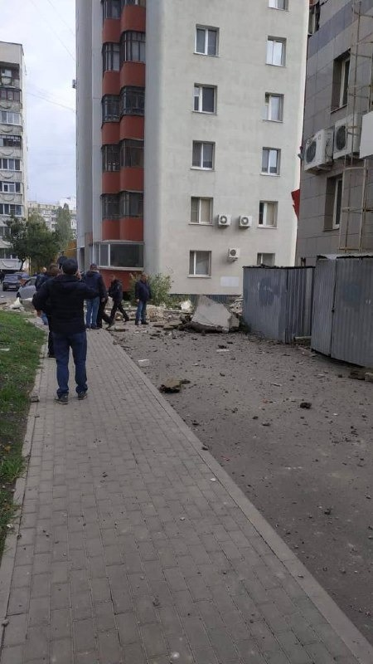
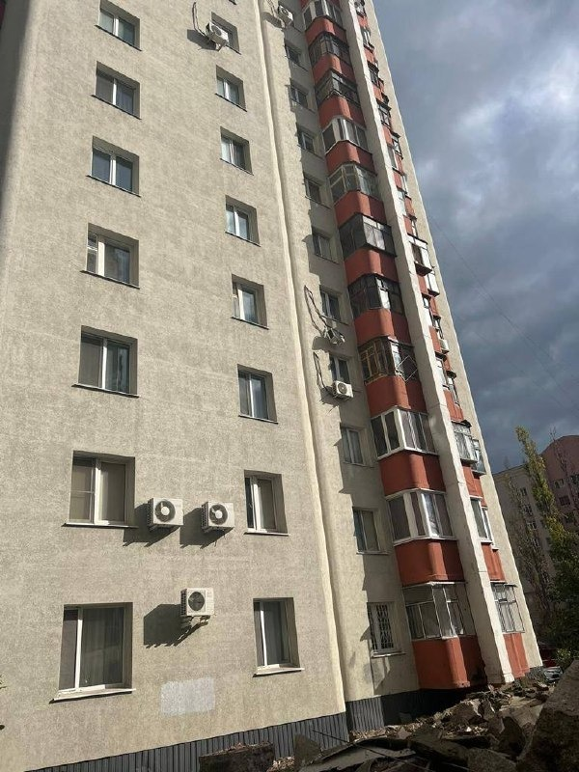
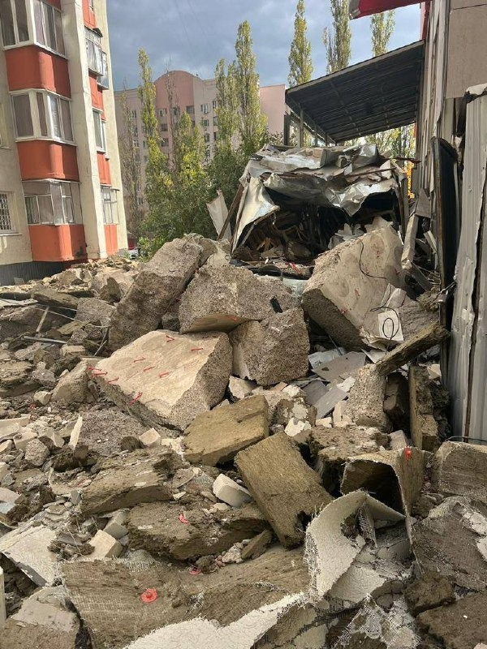
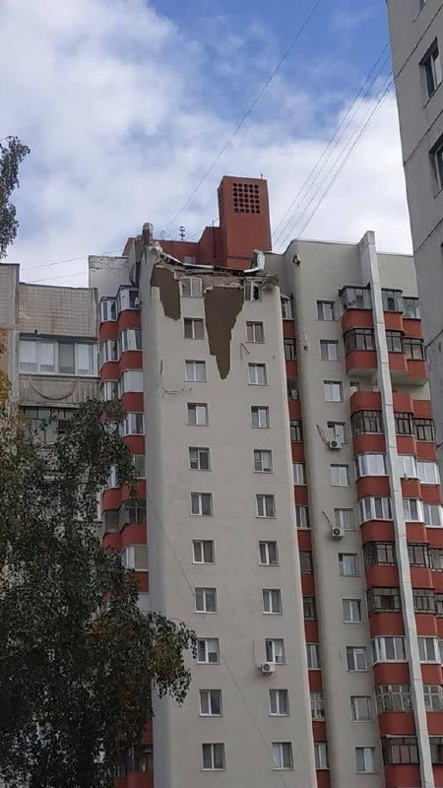
Фото: телеграм-канал Вячеслава Гладкова
Некоторые белгородцы из пострадавшего дома временно уехали к родственникам. Остальных обещали обеспечить всем необходимым.
На месте происшествия продолжают работать эксперты. После их заключения станет известно о том, когда начнётся восстановление.
Помимо этого, губернатор объяснил, что произошло в Таврово. По его словам, в населённом пункте загорелась баня. Пожар уже потушили. Причину возгорания установят специалисты.
Подробности происшествия можно узнать в сюжете «Обстрел Белгород 13 октября».
https://bel.ru/news/2022-10-13/gladkov-utochnil-informatsiyu-po-razrusheniyu-doma-v-belgorode-1727417

В Сети распространяют фейк о попадании российской ракеты в дом в Белгороде
Сегодня, 14:51
Фото: Bel.ru
Эти данные опровергает телеграм-канал «Война с фейками. Белгород». Авторы утверждают, что ракеты выпустили ВСУ.
Сюжет
Новости Белгорода
В Сети распространяют фейк о попадании российской ракеты в жилой дом в Белгороде. Об этом активно пишут украинские телеграм-каналы. Данные опровергают.
Как утверждают авторы канала, верхние этажи дома № 42г по улице Губкина пострадали из-за падения осколков сбитой ракеты РСЗО. Её выпустили ВСУ. По цели отработала система ПВО, о чём свидетельствуют повреждения дома.
Опровергают информацию о российской ракете и видео очевидцев, которые сняли момент происшествия. На территории лицея № 32 белгородцы нашли маршевый двигатель от «Панциря-С1». Именно из этих комплексов вёлся огонь по украинским ракетам.
Белгородцы услышали звуки взрывов в районе 12:20. Известно, что в ЧП никто не пострадал. Людей решили расселить по гостиницам.
https://bel.ru/news/2022-10-13/v-seti-rasprostranyayut-feyk-o-popadanii-rossiyskoy-rakety-v-dom-v-belgorode-1727407

Что происходит у пострадавшего после обстрела дома в Белгороде
Сегодня, 13:34
Фото: Bel.ru
На месте работает журналист «Бел.Ру». Людей из дома выводят, их расселят в гостиницу, работают оперативные службы.
Сюжет
Новости Белгорода
Жителей пострадавшего при обстреле со стороны Украины дома на улице Губкина в Белгороде временно вывозят в гостиницы. Этим занимаются спасатели и другие оперативные службы. В том числе поднесли и носилки, но о пострадавших или о том, что кому-то стало плохо, пока не сообщается.
Территорию вокруг дома № 42г огородили, как и вокруг соседнего торгового здания.
Взрывы над Белгородом прогремели после полудня 13 октября, сработала система ПВО.
https://bel.ru/news/2022-10-13/chto-proishodit-u-postradavshego-posle-obstrela-doma-v-belgorode-1727334

Белгородцев из пострадавшего от взрыва дома расселят в гостиницу
Сегодня, 13:29
Фото: Bel.ru
На месте происшествия развернули оперштаб. По словам мэра Антона Иванова, информации о пострадавших пока нет, повреждения получили два автомобиля. Продолжается поквартирный обход.
Сюжет
Обстрел Белгорода 13 октября
Жителей дома на улице Губкина, 42г расселят в гостиницу. Об этом заявил мэр Антон Иванов. Ранее жилой многоквартирный дом получил разрушения, пострадали верхние этажи.
Продолжается поквартирный обход. Его проводят сотрудники МЧС, ГО ЧС, управляющих компаний.
По словам Иванова, данных о пострадавших пока нет, жителей эвакуируют. Он отметил, что в районе 12:40 упал неопознанный объект после работы ПВО. Повреждены два автомобиля.
Дальнейшая информация уточняется.
https://bel.ru/news/2022-10-13/belgorodtsev-iz-postradavshego-ot-vzryva-doma-rasselyat-v-gostinitsu-1727333

Территорию вокруг получившего разрушения дома в Белгороде огородили
Сегодня, 13:11
Фото: Bel.ru
На месте происшествия находится корреспондент «Бел.Ру». Он сообщил, что к месту происшествия людей не пропускают.
Сюжет
Обстрел Белгорода 13 октября
Оперативные службы огородили территорию вокруг дома и торгового здания, которые пострадали после обстрела Белгорода со стороны Украины. Разрушения получили технический этаж многоквартирного дома и фасад соседнего здания.
К месту происшествия людей не подпускают. Туда выехал мэр города. Губернатор Вячеслав Гладков сообщил, что срочно на машине возвращается из Москвы.
https://bel.ru/news/2022-10-13/territoriyu-vokrug-poluchivshego-razrusheniya-doma-v-belgorode-ogorodili-1727312

Мэр Белгорода рассказал о повреждениях дома на улице Губкина после обстрела
Сегодня, 12:54
Фото: Фонарь
Градоначальник выехал на место происшествия, работают оперативные службы.
Сюжет
Новости Белгорода
После работы ПВО в Белгороде обломки ракеты упали на крышу дома по улице Губкина, 42г и на соседнее торговое здание. На месте работают все службы, туда выехал мэр Антон Иванов.
О пострадавших пока не сообщается.
Взрывы над Белгородом прогремели примерно в 12:20, система ПВО сработала шесть-семь раз.
https://bel.ru/news/2022-10-13/mer-belgoroda-rasskazal-o-povrezhdeniyah-doma-na-ulitse-gubkina-posle-obstrela-1727299

На Крейде в Белгороде загорелся погрузчик внутри ангара
Сегодня, 10:13
Фото: кадр из видео телеграм-канала «Жесть Белгород»
Пожар произошёл на улице Коммунальной. О возгорании спасателям стало известно в районе восьми часов утра, сообщили в пресс-службе МЧС.
Сюжет
Новости Белгорода
На улице Коммунальной в Белгороде случился пожар. В МЧС сообщили, что о возгорании им стало известно в районе восьми часов утра.
«Жесть Белгород» со ссылкой на спасательное ведомство пишет, что внутри ангара загорелся погрузчик. На месте происшествия работают дежурные караулы пожарно-спасательной части № 1 и специализированной пожарно-спасательной части.
Крупный пожар на этой неделе произошёл в Шебекино — после удара со стороны ВСУ загорелась подстанция. Более 2 тыс. человек на время остались без электричества. В тот же день взрыв после падения снарядов произошёл в цистернах неработающего сельхозпредприятия под Белгородом.
https://bel.ru/news/2022-10-13/na-kreyde-v-belgorode-zagorelsya-pogruzchik-vnutri-angara-1727103
belnovosti.ru
13:28, 13 октября 2022

Жителей дома в Белгороде, который частично разрушился, эвакуируют
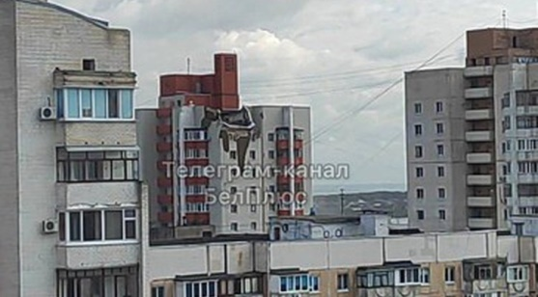
По словам мэра города Антона Иванова, на текущий момент данных о пострадавших нет

13 октября после работы ПВО над Белгородом, частично разрушилась многоэтажка. На место выехали оперативные службы и мэр города Антон Иванов. По его словам данных о пострадавших в ЧП нет, а жителей дома расселят в гостиницу.
«Нахожусь на месте происшествия на ул. Губкина, 42г Сотрудники МЧС, ГО ЧС, УК проводят поквартирный обход. На текущий момент данных о пострадавших нет. Разворачиваем оперштаб. Жителей дома будем расселять в гостиницу», – сказал Антон Иванов.

https://www.belnovosti.ru/novosti/112163.html#
12:59, 13 октября 2022

После работы ПВО над Белгородом, частично разрушилась многоэтажка
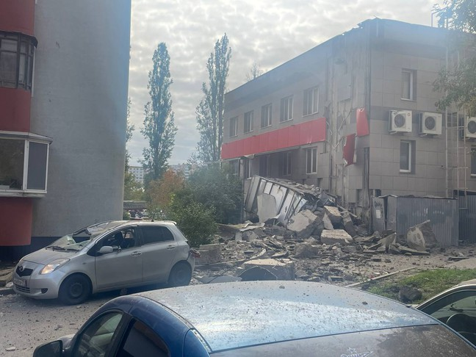
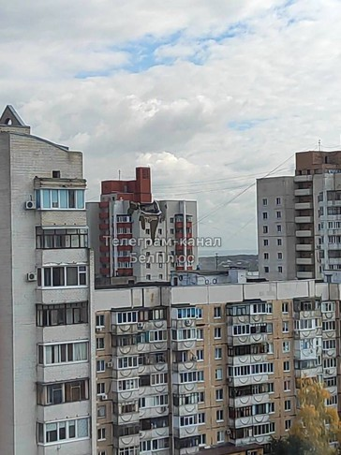
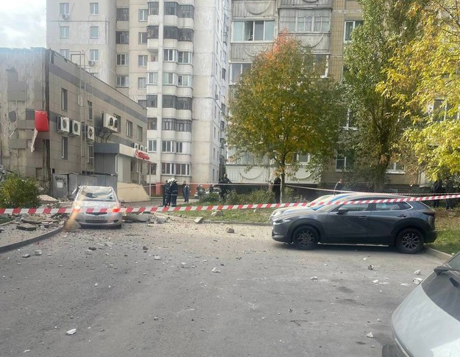
Фото: https://t.me/vvgladkov
ЧП произошло 13 октября

Над Белгородом 13 октября снова сработала ПВО, после громких звуков, разрушился многоэтажный дом на улице Губкина 42г . На место происшествия выехали оперативные службы и мэр города Антон Иванов.
«Сегодня снова сработало ПВО. Есть повреждения в доме на ул. Губкина, 42г. Выехал на место. Все службы уже там. Буду информировать», — сообщил Антон Иванов.
Губернатор Белгородской области Вячеслав Гладков также подтвердил данную информацию.
«ВСУ обстреляли Белгород. Работает ПВО. Есть разрушения в жилом многоквартирном доме по улице Губкина. Информация о пострадавших уточняется. На месте находится начальник Главного регионального управления МЧС Сергей Потапов, мой заместитель Константин Полежаев, мэр города Антон Иванов и все оперативные и медицинские службы. Также поступила информация, что не разорвавшаяся часть снаряда упала на спортивную площадку лицея №32. Пока информации о погибших и пострадавших нет. На месте находится начальник Главного регионального управления МЧС Сергей Потапов, мой заместитель Константин Полежаев, мэр города Антон Иванов и все оперативные и медицинские службы», — сообщил губернатор.
Глава региона находится в командировке. Он выехал из Москвы на машине и пообещал вечером быть на месте.
https://www.belnovosti.ru/novosti/112162.html#
09:19, 13 октября 2022

Глава МЧС России Александр Куренков, губернатор Вячеслав Гладков и мэр Белгорода Антон Иванов посетили ПВР в Белгородском районе
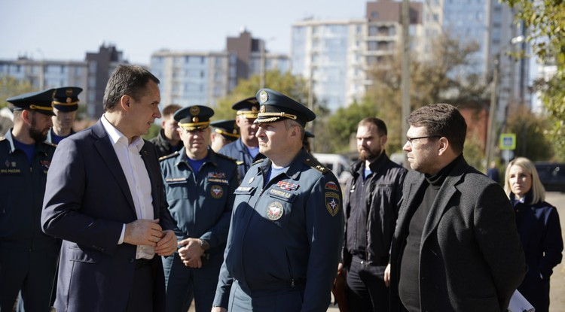
Мобильный городок рассчитан на 840 человек. Сейчас в нём размещены 102 эвакуированных из соседней страны жителя

В пресс-службе правительства региона сообщили, что глава МЧС РФ Александр Куренков в рамках рабочего визита в Белгородскую область посетил мобильный пункт временного размещения жителей Харьковской области. Сопровождали его глава региона Вячеслав Гладков и мэр Бпелгорода Антон Иванов.
Мобильный городок, который находится в Белгородском районе, рассчитан на 840 человек. Сейчас здесь размещены 102 эвакуированных жителя соседнего государства, 25 из них — дети.
Для детей организовано четырехразовое питание, для взрослых – трехразовое. Круглосуточно в ПВР дежурят психологи, волонтёры, сотрудники МЧС, Росгвардия и полиция.
«Помощь должна быть не поверхностной. Отзывчивость и забота – это то, что должно быть основой нашей работы», – отметил Александр Куренков после общения с людьми.
Всего с марта текущего года более 8 тысяч человек, включая более двух тысяч детей, направились из Белгорода в другие регионы страны.
https://www.belnovosti.ru/novosti/112153.html#

znamya31.ru

Вячеслав Гладков уточнил информацию о повреждениях многоквартирного дома в Белгороде
Сегодня, 14:42Происшествия
Фото: t.me/vvgladkov

Имеются разрушения технического этажа здания.
Вячеслав Гладков уточнил информацию о повреждениях многоквартирного дома в Белгороде по улице Губкина. Он отметил, что имеются серьёзные разрушения технического этажа, но не критические для дома.
«На месте работают эксперты. После их заключения можно будет говорить о начале восстановительных работ», - сообщил глава региона в своём телеграм-канале.
Большинство жителей временно покинули дом и отправились к родственникам. Всем, у кого нет возможности уехать, глава региона пообещал обеспечить всем необходимым.
Также известно, что в Таврово-8 произошёл пожар – горела баня. В настоящее время пожар ликвидирован. Оперативные службы установят причину произошедшего.

https://znamya31.ru/news/proisshestviya/2022-10-13/vyacheslav-gladkov-utochnil-informatsiyu-o-povrezhdeniyah-mnogokvartirnogo-doma-v-belgorode-297829

Многоквартирный дом в Белгороде пострадал при обстреле со стороны Украины
Сегодня, 13:15Происшествия
Фото: t.me/vvgladkov

Об этом сообщил Вячеслав Гладков
ВСУ обстреляли Белгород. В городе работает ПВО. Об этом сообщил губернатор Белгородской области Вячеслав Гладков в своём телеграм-канале.
«На месте находится начальник Главного регионального управления МЧС Сергей Потапов, мой заместитель Константин Полежаев, мэр города Антон Иванов и все оперативные и медицинские службы», - проинформировал глава региона.
В многоквартирном доме по улице Губкина есть разрушения. Также поступила информация, что не разорвавшаяся часть снаряда упала на спортивную площадку лицея № 32.
По предварительным данным, пострадавших и погибших нет. Вячеслав Владимирович пообещал информировать жителей.
https://znamya31.ru/news/proisshestviya/2022-10-13/mnogokvartirnyy-dom-v-belgorode-postradal-pri-obstrele-so-storony-ukrainy-297808

Огнеборцы три раза выезжали на ликвидацию пожаров в Белгородской области за минувшие сутки
Сегодня, 12:07Происшествия
Фото: пресс-служба ГУ МЧС России по Белгородской области

Возгорания были зарегистрированы в нежилых помещениях.
Огнеборцы три раза выезжали на ликвидацию пожаров в регионе за минувшие сутки. Возгорания были зарегистрированы в нежилых помещениях.
12 октября в 12:05 поступило сообщение о пожаре в селе Сабынино Яковлевского городского округа. Горел навес. Предполагаемая причина пожара- нарушение правил пожарной безопасности при эксплуатации печей.
В 14:44 в селе Шеино Корочанского района произошел пожар в сарае, в результате чего, огонь повредил кровлю на площади 2 кв.м.. Вероятная причина пожара- нарушение правил монтажа электрооборудования.
В 21: 43 поступило сообщение о загорании навеса в селе Короткое Корочанского района. В результате происшествия огонь полностью уничтожил хозяйственную постройку. К пожару, по предварительной версии, мог привести поджог.
пожармчсвозгорание
https://znamya31.ru/news/proisshestviya/2022-10-13/ognebortsy-3-raza-vyezzhali-na-likvidatsiyu-pozharov-v-belgorodskoy-oblasti-za-minuvshie-sutki-297798
prizyv31.ru

Спасатели обезвредили два артиллерийских снаряда времён ВОВ в Борисовском районе
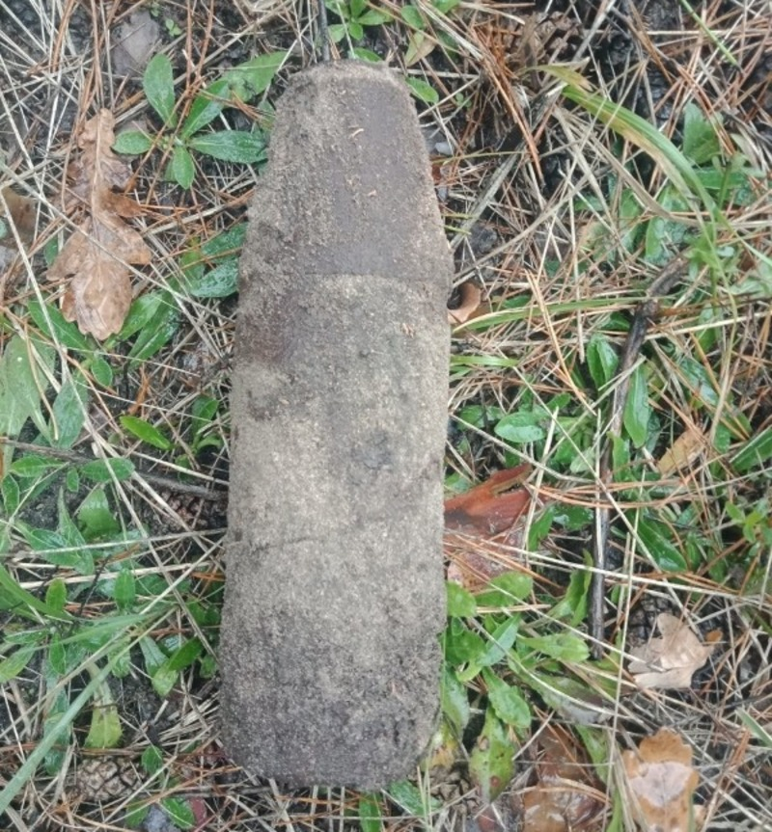
Сегодня, 10:36ОбществоФото: 31.mchs.gov.ru

Опасную находку обнаружили грибники в лесу.
Взрывотехниками поисково-спасательной службы Белгородской области были обезврежены боеприпасы времён Великой Отечественной войны. В хуторе Никольский Борисовского района грибниками в лесу были найдены два артиллерийских снаряда 76 мм.
«Боеприпасы уже много лет пролежали в земле, но до сих пор представляют опасность. Они могут взорваться от малейшего прикосновения», – передаёт пресс-служба регионального МЧС России.
Спасатели напомнили, что разминированием, обезвреживанием и уничтожением боеприпасов времён войны занимаются только специалисты. В случае обнаружения взрывоопасного предмета необходимо немедленно сообщить об опасной находке в Службу спасения по телефону – 112 или в полицию – 102.
спасателимчснаходка

https://prizyv31.ru/news/obshestvo/2022-10-13/spasateli-obezvredili-dva-artilleriyskih-snaryada-vremyon-vov-v-borisovskom-rayone-297770

bel.kp.ru
ПРОИСШЕСТВИЯ
13 октября 2022 16:47
В Белгороде возле дома на Губкина машина МЧС сбила пенсионерку
Женщину с травмами доставили в больницу
Наталия ИЛЮШНИКОВА
ПОДЕЛИТЬСЯ
В Белгороде возле дома на Губкина машина МЧС сбила пенсионерку.
Фото: Наталия ИЛЮШНИКОВА
В Белгороде возле дома на улице Губкина, на который упали осколки от сбитого снаряда, машина МЧС сбила пешехода. По предварительным данным, сегодня около 14 часов 30 минут водитель спецтрансопрта совершил наезд на женщину 1946 года рождения.
Как сообщили в пресс-службе УМВД России по Белгородской области, пенсионерка была доставлена в медицинское учреждение. Полиция устанавливает все обстоятельства и причины дорожно-транспортного происшествия.
https://www.bel.kp.ru/online/news/4962943/
13 октября 2022 16:08
В гостиницу из дома 42г, на который упал осколок сбитого снаряда, поселили 18 белгородцев
Еще трое приедут туда вечером самостоятельно
Наталия ИЛЮШНИКОВА
ПОДЕЛИТЬСЯ
На месте происшествия в Белгороде продолжает работать оперативный штаб. фото: телеграм-канал Антона Иванова.
Мэр Белгорода Антон Иванов подтвердил информацию о том, что в результате происшествия на Губкина 42г поврежден технический этаж. Жертв и пострадавших нет.
- До конца дня завершим обследование состояния здания и дадим оценку его аварийности. Надеемся, что уже сегодня все жители вернутся в свои квартиры. Но вначале нужно убедиться, что в доме безопасно! - сообщил глава города.
Сейчас в гостинице областного центра из пострадавшего дома разместили 18 человек. Еще трое самостоятельно приедут туда вечером. Остальные белгородцы из дома 42г решили временно остановиться у родных и друзей.
- На месте происшествия продолжает работать оперативный штаб – люди могут обращаться со всеми вопросами. В основном жители волнуются об оставшихся в квартирах необходимых вещах, домашних питомцах, медикаментах. К каждой ситуации подходим индивидуально. Возле оперштаба развернут пункт питания. На месте работают волонтеры, - отметил Иванов.

https://www.bel.kp.ru/online/news/4962831/
13 октября 2022 11:44
В Белгородской области на пожаре погибла женщина
Утром в Шебекино горела квартира в пятиэтажке
Наталия ИЛЮШНИКОВА
ПОДЕЛИТЬСЯ
Сегодня, 12 октября, в половине девятого утра в Службу спасения поступило сообщение о пожаре в пятиэтажке в Шебекино. Обеспокоенные соседи сообщили, что с балкона квартиры на третьем этаже идет дым, а в подъезде чувствуется запах гари.
На место происшествия незамедлительно выехали дежурные караулы пожарно- спасательных частей № 12 и № 52. Прибывшие к месту пожара огнеборцы вскрыли двери квартиры, приступили к разведке помещения и тушению пожара. Личный состав 12 пожарно-спасательной части по лестничным маршам эвакуировал 20 человек.
К сожалению, в одной из комнат пожарные обнаружили хозяйку квартиры 1928 года рождения без признаков жизни. Огонь повредил мебель и вещи на площади 4 квадратных метров. По предварительным данным, причиной пожара могло стать нарушение правил пожарной безопасности при эксплуатации бытовых электроприборов.
https://www.bel.kp.ru/online/news/4960815/
13 октября 2022 10:30
В Белгородской области под колесами авто погибла женщина
Смертельное ДТП произошло в Красненском районе
Наталия ИЛЮШНИКОВА
ПОДЕЛИТЬСЯ
В ДТП под Белгородом погибла женщина.
В Красненском районе Белгородской области произошло смертельное ДТП. По предварительной информации, вчера ночью около 00.40 48-летняя автомобилистка находилась за рулем «Мерседес Бенц». Женщина двигалась на большой скорости стороны села Широкое в направлении села Староуколово и сбила пешехода. Пострадавшая 47-летняя женщина шла по проезжей части.
В результате дорожно-транспортного происшествия пешеход погибла на месте от полученных травм.
https://www.bel.kp.ru/online/news/4962043/
ОБЩЕСТВО
13 октября 2022 9:50
В Белгороде на 15 улицах найдены осколки от сбитых 12 октября ракет
Есть повреждения автомобилей и домов
Наталия ИЛЮШНИКОВА
ПОДЕЛИТЬСЯ
фото: телеграм-канал Антона Иванова.
Мэр Белгорода Антон Иванов сообщил, что сотрудники городских управ и ГО ЧС завершили обход территорий после работы ПВО. Осколки найдены на 15 улицах в районе Харьковской горы и Юго-Восточной части города.
Также незначительные повреждения получили 5 автомобилей. В пяти частных домах выбиты или лопнули стекла.
От упавших осколков остались небольшие повреждения гаража и теплицы. В ТЦ «Спутник Стиль» выбито несколько окон, пострадали навесные потолки. Антон Иванов заявил, что будет оказана оперативная помощь по восстановлению всех повреждений.
https://www.bel.kp.ru/online/news/4961948/
bel.aif.ru
13.10.2022 17:36
Примерное время чтения: меньше минуты
13

СМИ: в Белгороде перекрыли участок дороги на улице Губкина
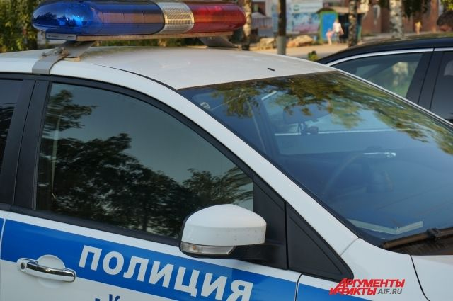
Ольга Семёнова / АиФ

Белгород , 13 октября - АиФ Белгород.
В Белгороде перекрыт участок дороги на улице Губкина в районе ЧП, сообщает «Белгород медиа».
По данным издания, дорога на улице Губкина от детской поликлиники до проспекта Ватутина оказалась перекрыта днём 13 октября. Информация об этом появилась в 15:30.
На перекрёстке улиц Щорса и Губкина стоит регулировщик. С прилегающих к Щорса улиц выехать достаточно проблематично.
https://bel.aif.ru/incidents/chp/smi_v_belgorode_perekryli_uchastok_dorogi_na_ulice_gubkina
13.10.2022 17:30
Примерное время чтения: меньше минуты
21

Причиной пожара в частном доме под Белгородом стал попавший в него снаряд
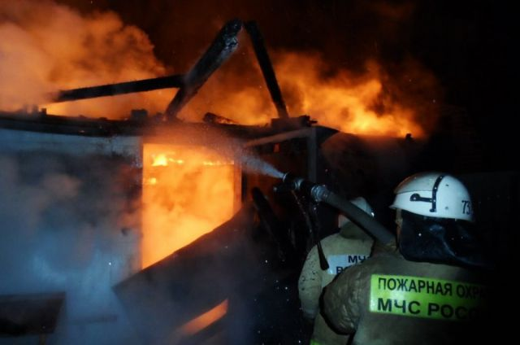
Пресс-служба ГУ МЧС

Белгород , 13 октября - АиФ Белгород.
Причиной пожара в частном доме в Таврово-8 под Белгородом стал попавший в него снаряд. Об этом сообщили в следственном комитете РФ.
Известно, что информация о пожаре в частном жилом доме появилась днём 13 октября после работы ПВО над Белгородом и районом. По словам губернатора Вячеслава Гладкова, загорелась баня, пожар оперативно потушили.
Позже в СКР заявили, что причиной возгорания стал попавший в него снаряд. Информация о пострадавших уточняется. Следователи завели уголовное дело по данному факту.
Отметим, дело также завели после попадания осколков снаряда в многоэтажку на улице Губкина в Белгороде и после обстрела села Красное в Шебекинском горокруге. Оба инцидента произошли днём 13 октября.
https://bel.aif.ru/incidents/chp/prichinoy_pozhara_v_chastnom_dome_pod_belgorodom_stal_popavshiy_v_nego_snaryad
13.10.2022 17:30
Примерное время чтения: меньше минуты
8

Следком РФ возбудил уголовные дела по фактам обстрела Белгородской области
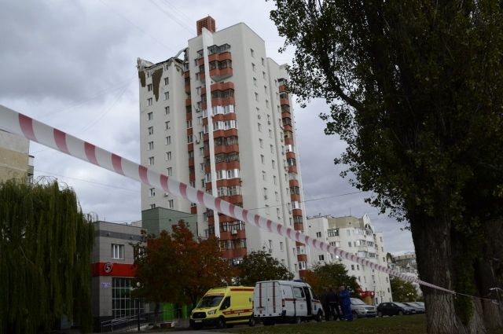
Ангелина Скибина / АиФ
Белгород , 13 октября - АиФ Белгород.
Председатель СК России Александр Бастрыкин поручил возбудить уголовное дело по фактам обстрелов территории Белгородской области, сообщает пресс-служба ведомства.
В Белгород сегодня, 13 октября, снаряд попал в многоквартирный дом на Губкина,42г. Также неразорвавшийся снаряд обнаружили на спортивной площадке лицея №32.
Кроме этого, ВСУ обстреляли село Красное в Шебекинском городском округе, там снаряды попали на территорию школы. Дети сейчас переведены на дистанционное обучение. Также снаряд попал в частный дом в поселке Таврово-8, из-за чего возник пожар. По данным СК, информация о пострадавших уточняется.
Следователи зафиксируют указанные факты, выяснят обстоятельства произошедшего, установят всех причастных к произошедшему лиц.
https://bel.aif.ru/incidents/criminal/sledkom_rf_vozbudil_ugolovnye_dela_po_faktam_obstrela_belgorodskoy_oblasti
13.10.2022 17:22
Таисия Мерчанская
Примерное время чтения: 7 минут
17

«Дом содрогнулся». В Белгороде обломки ракеты упали на многоэтажку
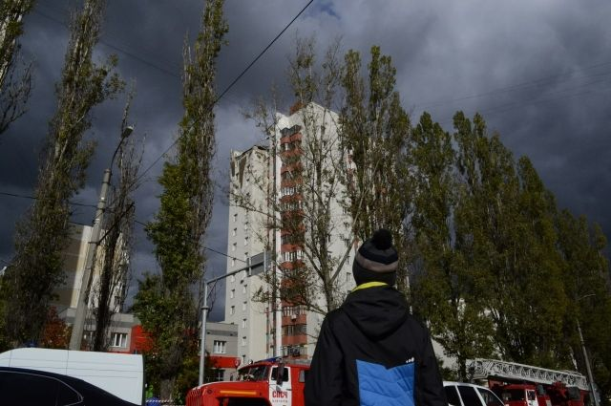
Ангелина Скибина / АиФ
В Белгороде после обстрела ВСУ осколки ракеты попали в многоэтажный жилой дом. Обошлось без пострадавших, но в здании оказался разрушен технический этаж. Кроме того, пострадал фасад двухэтажного офисного здания и два авто. Одних жильцов многоэтакже расселили в гостиницу, другие переехали к родственникам. Эксперты осматривают дом. Подробности ЧП – в материале bel.aif.ru.

Обошлось без пострадавших
13 октября в Белгороде в районе 12:40 на дом №42г на улице Губкина после работы ПВО упал неопознанный объект. На место выехал мэр Белгорода Антон Иванов, заместитель губернатора Константин Полежаев, начальник ГУ МЧС по Белгородской области Сергей Потапов, оперативные и медицинские службы.
Позже губернатор Вячеслав Гладков, который на тот момент находился в Москве, сообщил, что часть неразорвавшегося снаряда попала на спортивную площадку лицея №32. Место происшествия оцепили специалисты.
Сразу после ЧП в домах в районе упавшего снаряда пропал интернет, сообщил провайдер «Русич-ТВН» в соцсетях.
«Уважаемые абоненты Русич-ТВН. На данный момент отсутствует сигнал в домах: Губкина, 42а, б, в, г, ж, з, е, 38б, Ватутина, 22а, Щорса 45к, 39а, 39б, Шаландина 4\3, 8, 17,19, 21, Буденного, 11, Конева, 21», — написали в компании, добавив, причиной стал обрыв оптических линий связи.
Жильцов поврежденного дома расселили в гостиницу «АМАКС». Там разместили 18 человек, их обеспечат питанием. Три человека приедут в гостиницу вечером самостоятельно. Остальные жители остались у родственников и друзей. Им предоставили автобусы.

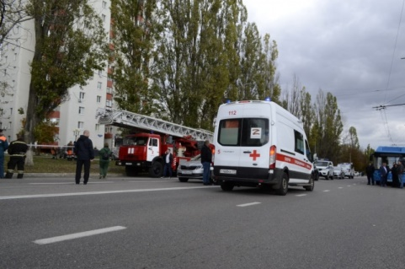
Фото: АиФ/ Ангелина Скибина
Позже выяснилось, что многоэтажный дом пострадал из-за падения осколков сбитой ракеты РСЗО, которую запустили вооруженные силы Украины.
«Разрушения серьёзные у технического этажа здания, но не критические для дома. На месте работают эксперты. После их заключения можно будет говорить о начале восстановительных работ. Часть жителей многоквартирного дома временно выехала к родственникам. Всех, у кого такой возможности нет, обеспечим всем необходимым. Этим вопросом занимается администрация города», — пояснил Гладков. Губернатор добавил, что экстренно выехал из столицы в Белгород.

Эксперты занимаются обследованием дома. Власти надеются, что жители смогут вернуться домой уже сегодня вечером. На месте происшествия развернули оперативный штаб, куда люди могут обратиться с любыми вопросами. Возле штаба организовали пункт питания, там работают волонтеры. В основном жители беспокоятся о ценных вещах, которые остались в квартире, а также о питомцах и медикаментах. Некоторые, убегая из дома, не успели запереть дверь на ключ. Власти обещают разобраться с каждым вопросом индивидуально.
Жители дома, куда попали обломки ракеты, рассказали о произошедшем телеканалу «Мир Белогорья».
«Сперва были громкие взрывы, к которым мы уже привыкли. Сначала один, два, три баха, а потом дом содрогнулся. Был громкий взрыв – и сразу стало темно. От пыли темно. И посыпались стекла. У меня 11-летняя дочь, она очень сильно испугалась. Она как раз сидела, у нее был последний урок – и в этот момент все произошло», - рассказала горожанка, добавив, что ее ребенок, как и все другие дети Белгорода, сейчас находятся на дистанционном обучении.
Еще одна жительница Белгорода тоже поделилась своей историей.
«У меня была дистанционная пара. Я услышала громкий звук. Сразу отрубилось электричество. С крыши все посыпалось на балкон. Я испугалась, вышла посмотреть, что происходит на балконе, и увидела, что поврежден фасад магазинов напротив. Стену трясло, но окна не выбило. По ощущениям, все вокруг подскочило», - рассказала еще одна жительница Белгорода.
Девушка также добавила, что власти предоставили людям питание, так как в ближайшее время жильцов не будут пускать в дом. Специалистам необходимо провести проверку на наличие взрывоопасных предметов.
Глава следственного комитета РФ Александр Бастрыкин поручил возбудить уголовное дело по факту обстрела многоквартирного дома на улице Губкина.
«Следователи СК России зафиксируют указанные факты и установят обстоятельства произошедшего, действиям всех причастных лиц будет дана правовая оценка», — рассказали в пресс-службе СК РФ.
https://bel.aif.ru/incidents/dom_sodrognulsya_v_belgorode_oblomki_rakety_upali_na_mnogoetazhku
13.10.2022 16:49
Примерное время чтения: меньше минуты
18

Пожарные сбили белгородку около повреждённого дома на Губкина

pixabay.com

Белгород , 13 октября - АиФ Белгород.
Машина спецтранспорта МЧС наехала на пожилую женщину в районе места ЧП на улице Губкина в Белгороде. Информация об этом появилась в Сети днём 13 октября.
Редакции bel.aif.ru прокомментировали ДТП в пресс-службе УМВД по региону. По данным ведомства, авария произошла около 14:30 на улице Губкина. Предположительно, это случилось около повреждённого осколками сбитой ракеты дома.
«Водитель «КамАЗа» совершил наезд на женщину 1946 года рождения. Пешеход была доставлена в медицинское учреждение. Обстоятельства и причины происшествия устанавливаются», — пояснили в УМВД.
https://bel.aif.ru/incidents/dtp/pozharnye_sbili_belgorodku_okolo_povrezhdyonnogo_doma_na_gubkina

13.10.2022 15:45
94

Обломки ракеты упали на жилой дом в Белгороде
13 октября ВСУ обстреляли Белгород. Над городом работает ПВО. Есть разрушения в жилом многоквартирном доме по улице Губкина. Обошлось без жертв и пострадавших.
https://bel.aif.ru/incidents/oblomki_rakety_upali_na_zhiloy_dom_v_belgorode
13.10.2022 15:27
Примерное время чтения: 1 минута
494

Власти назвали фейком сведения о прилетевшей в Белгород российской ракете
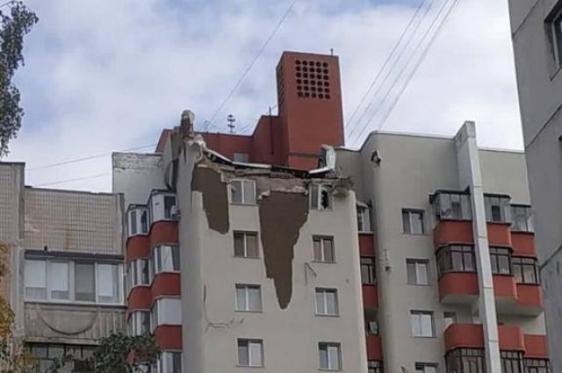
Вячеслав Гладков / Telegram-канал
Белгород , 13 октября - АиФ Белгород.
Информация о том, что в многоквартирный дом в Белгороде 13 октября попала российская ракета, является ложью. Информация об этом появилась в telegram-канале «Война с фейками. Белгород». Это же сообщение распространила городская администрация.

Ранее украинские telegram-каналы начали распространять информацию о том, что в многоэтажку на улице Губкина попала российская ракета. Источник утверждает, что правда заключается в том, что верхние этажи многоэтажного дома № 42 пострадали из-за падения осколков сбитой ракеты РСЗО, которую запустили ВСУ.

«ПВО отработало по цели. Об этом говорит характер повреждений дома. Также об это свидетельствуют видео очевидцев, которые сняли попадание осколков от украинской ракеты и работу ПВО в небе над городом», - говорится в посте.

А на территории лицея № 32 белгородцы нашли отработанный маршевый двигатель от ЗУР 9М335 российского ЗРПК «Панцирь-С1». Именно из этих комплексов вели огонь по украинским ракетам.
https://bel.aif.ru/incidents/vlasti_nazvali_feykom_svedeniya_o_priletevshey_v_belgorod_rossiyskoy_rakete
13.10.2022 14:59
Примерное время чтения: 2 минуты
878

Гладков прокомментировал попадание ракеты в жилой дом Белгорода
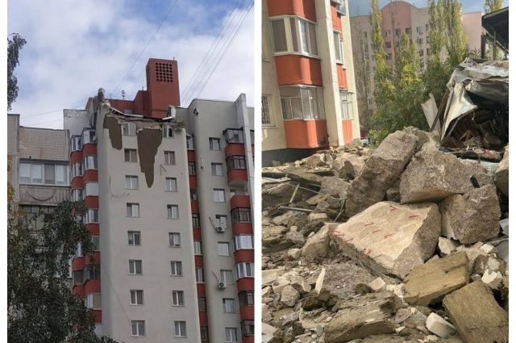
Вячеслав Гладков / Telegram-канал

Белгород , 13 октября - АиФ Белгород.
Пострадавших от попадания ракеты в дом №42г на улице Губкина в Белгороде нет. Об этом в своем telegram-канале написал губернатор Вячеслав Гладков. Однако само здание получило серьезные повреждения.

«По докладу моего заместителя Константина Полежаева, пострадавших от попадания ракеты в жилой дом нет. Разрушения серьезные у технического этажа здания, но не критические для дома. На месте работают эксперты. После их заключения можно будет говорить о начале восстановительных работ», - сообщил глава региона.
⠀
Часть жителей многоэтажки временно съехала к родственникам. Тех, у кого нет такой возможности, власти пообещали обеспечить необходимым. Этим вопросом займется администрация Белгорода.

Ранее федеральные каналы распространили фото с лежачим мужчиной на носилках. В оперативном штабе региона заявили, что это не пострадавший, а маломобильный житель, которого просто увозили на скорой. Его выносили на носилках, так как он инвалид.
⠀
Также Вячеслав Гладков прокомментировал ЧП в Таврово-8. Там загорелась баня. Пожар уже потушен. Оперативные службы устанавливают причину произошедшего. Губернатор пообещал доносить дополнительную информацию до населения по мере ее поступления.

Ранее сообщалось, что 13 октября ВСУ обстреляли Белгород. Над городом работает ПВО. Есть разрушения в жилом многоквартирном доме по улице Губкина. Обошлось без жертв и пострадавших.
https://bel.aif.ru/incidents/gladkov_prokommentiroval_popadanie_rakety_v_zhiloy_dom_belgoroda
13.10.2022 14:33
Примерное время чтения: 2 минуты
454

Жильцы пострадавшего от обстрела дома в Белгороде рассказали о произошедшем
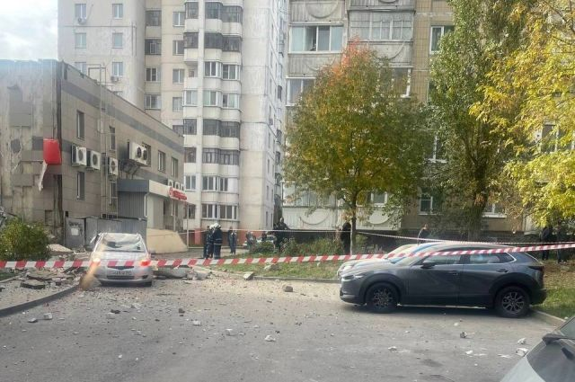
Вячеслав Гладков / Telegram-канал

Белгород , 13 октября - АиФ Белгород.
В Белгороде жильцы дома №42Г на улице Губкина, на крышу которого 13 октября после работы ПВО упал неопознанный объект, рассказали о произошедшем. Их слова приводит телеканала «Мир Белогорья».

«Сперва были громкие взрывы, к которым мы уже привыкли. Сначала один, два, три баха, а потом дом содрогнулся. Был громкий взрыв – и сразу стало темно. От пыли темно. И посыпались стекла. У меня 11-летняя дочь, она очень сильно испугалась. Она как раз сидела, у нее был последний урок – и в этот момент все произошло», - рассказала горожанка, добавив, что ее ребенок, как и все другие дети Белгорода, сейчас находится на дистанционном обучении.

«У меня была дистанционная пара. Я услышал громкий звук. Сразу обрубилось электричество. С крыши все посыпалось на балкон. Я испугалась, вышла посмотреть, что происходит на балконе, и увидела, что поврежден фасад магазинов напротив. Стену трясло, но окна не выбило. По ощущениям, все вокруг подскочило», - рассказала еще одна жительница Белгорода.

Девушка добавила, что власти накормили людей, так как в ближайшее время жильцов не будут пускать в дом – необходимо провести проверку на наличие взрывоопасных предметов.

Ранее сообщалось, что 13 октября ВСУ обстреляли Белгород. Над городом работает ПВО. Есть разрушения в жилом многоквартирном доме по улице Губкина. Обошлось без жертв и пострадавших.

https://bel.aif.ru/incidents/zhilcy_postradavshego_ot_obstrela_doma_v_belgorode_rasskazali_o_proizoshedshem
13.10.2022 13:41
Примерное время чтения: меньше минуты
61

В Белгороде жильцов повреждённого дома на Губкина расселят в гостиницу
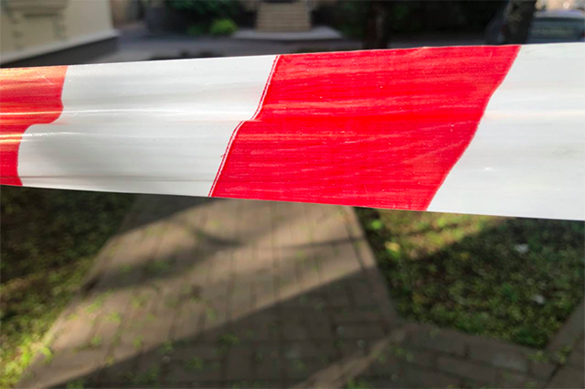
Дарья Бойченко / АиФ

Белгород , 13 октября - АиФ Белгород.
В Белгороде жильцов повреждённой многоэтажки на улице Губкина эвакуируют. Людей расселят в гостиницу. Об этом в своём телеграм-канале днём 13 октября рассказал мэр города Антон Иванов.
«В районе 12:40 на дом по адресу: Губкина, 42г упал неопознанный объект после работы ПВО. Сейчас на месте видны разрушения на верхнем этаже, обломками повреждено два автомобиля. Сведений о пострадавших нет. На месте находятся все оперативные службы. Сотрудники МЧС, ГО ЧС, УК проводят поквартирный обход. Всех жителей дома эвакуируют», - пояснил чиновник.
Иванов добавил, что на месте разворачивают оперштаб. Жителей дома будут расселять в гостиницу.
https://bel.aif.ru/incidents/chp/v_belgorode_zhilcov_povrezhdyonnogo_doma_na_gubkina_rasselyat_v_gostinicu
13.10.2022 13:05
Примерное время чтения: меньше минуты
169

В Белгороде после работы ПВО есть повреждения в многоэтажке на Губкина
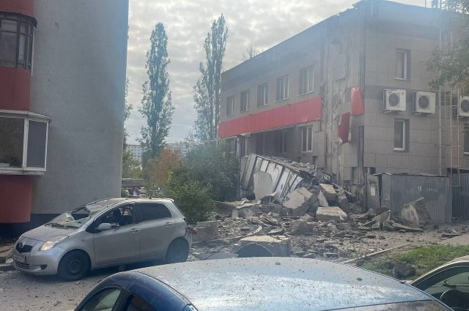
Вячеслав Гладков / Telegram-канал
Белгород , 13 октября - АиФ Белгород.
В Белгороде после работы ПВО есть последствия на земле, поврежден многоэтажный дом на улице Губкина, 42г, сообщил мэр Белгорода Антон Иванов.
Судя по фото, осколки от сбитого снаряда попали в многоэтажку.
«Сегодня снова сработало ПВО. Есть повреждения в доме на ул. Губкина, 42г. Выехал на место. Все службы уже там. Буду информировать», — написал Иванов.
Напомним, что вчера, 12 октября, в Белгороде также работала ПВО и были зафиксированы повреждения зданий и авто на земле на нескольких улицах. Пострадавших нет.
https://bel.aif.ru/incidents/chp/v_belgorode_posle_raboty_pvo_est_povrezhdeniya_v_mnogoetazhke_na_gubkina
13.10.2022 11:20
Примерное время чтения: меньше минуты
149

Под Белгородом Mercedes насмерть сбил женщину

Евгения Гаева / АиФ
Белгород , 13 октября - АиФ Белгород.
В Красненском районе Белгородской области Mercedes насмерть сбил 47-летнюю женщину, сообщила пресс-служба ГУ МВД по региону.
По предварительной информации, авария произошла 12 октября около 00:40. За рулем иномарки находилась 48-летняя женщина. Она выбрала небезопасную скорость движения, из-за чего и сбила пешехода. Примечательно, что тот двигался по проезжей части.

В результате женщина-пешеход скончалась на месте от полученных травм.
https://bel.aif.ru/incidents/dtp/pod_belgorodom_mercedes_nasmert_sbil_zhenshchinu
belgorodtv.ru

В Белгороде ликвидируют последствия попадания ракеты по жилой многоэтажке
13.10.2022
Уже второй день над Белгородом громко. Сегодня опять сработали системы ПВО. Осколком сбитого снаряда частично разрушен жилой многоквартирный дом по улице Губкина. По информации оперативного штаба правительства области, погибших и пострадавших нет.
Многоквартирный жилой дом получил значительные повреждения. Разрушена часть крыши и одна из жилых квартир. Упавшие обломки здания зацепили фасад соседнего магазина, а также повредили два припаркованных рядом автомобиля. Пострадавших среди горожан нет, но люди испытали шок.
«Сначала были громкие взрывы, к которым мы уже привыкли, а потом дом содрогнулся сильно. В квартире стало темно, пыль, зазвенели стекла. Мы быстро выскочили на улицу. Очень страшно за детей», — рассказывает жительница Белгорода Юлия Мезинова.
На место незамедлительно прибыли все оперативные службы. Полиция выставила оцепление, сотрудники МЧС эвакуировали из здания оставшихся жильцов. Криминалисты и саперы приступили к обследованию места ЧП. Здесь же во дворе городские и региональные власти провели собрание с жителями пострадавшего дома. Одна из главных задач — ликвидировать последствия ЧП. Специалисты в кратчайшие сроки должны подготовить заключение о целостности конструкций.
https://belgorodtv.ru/?p=254801

Александр Бастрыкин поручил возбудить дело после обстрелов Белгородской области
13.10.2022
Председатель Следственного комитета Российской Федерации Александр Бастрыкин поручил возбудить уголовное дело по фактам обстрелов Белгородской области.
Напомним, сегодня ВСУ обстреляли Белгород. Повреждения получил жилой многоквартирный дом. Неразорвавшийся снаряд также был обнаружен на спортивной площадке лицея №32. Кроме того, ВСУ обстреляли село Красное Шебекинского городского округа, имеются разрушения на территории школы.
Как сообщает ведомство, снаряд попал и в частный дом в посёлке Таврово в Белгородской области, на месте происшествия возник пожар.
«Следователи СК России зафиксируют указанные факты и установят обстоятельства произошедшего, действиям всех причастных лиц будет дана правовая оценка», — говорится в сообщении ведомства.
https://belgorodtv.ru/?p=254810

Из-за обстрела в Белгороде поврежден технический этаж жилого дома на улице Губкина
13.10.2022
Пострадавших от попадания ракеты в жилой дом на улице Губкина нет. Серьезные повреждения получил технический этаж здания. Об этом сообщил губернатор области Вячеслав Гладков в телеграм-канале.
«Разрушения серьёзные у технического этажа здания, но не критические для дома. На месте работают эксперты. После их заключения можно будет говорить о начале восстановительных работ. Часть жителей многоквартирного дома временно выехала к родственникам. Всех, у кого такой возможности нет, обеспечим всем необходимым. Этим вопросом занимается администрация города», — рассказал Вячеслав Гладков.
Вячеслав Гладков добавил, что в микрорайоне Таврово-8 загорелась баня. Пожар потушили. Сейчас оперативные службы устанавливают причину произошедшего.
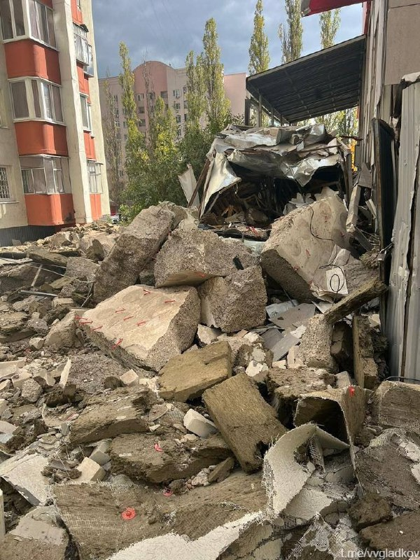
https://belgorodtv.ru/?p=254787

В Белгороде эвакуируют жителей поврежденного после обстрела дома
13.10.2022
Мэр Белгорода Антон Иванов пообещал расселить в гостиницы жителей поврежденного дома после атаки ВСУ. На текущий момент данных о пострадавших нет.
Напомним, сегодня Белгород вновь атаковали Вооруженные силы Украины. Сработала система ПВО. Осколком сбитого снаряда частично разрушен жилой многоквартирный жилой дом по улице Губкина, а также несколько автомобилей, припаркованных рядом со зданием. На месте работают спасатели.
Первые подробности с места ЧП — у нашего специального корреспондента Александра Коробова.
https://belgorodtv.ru/?p=254771

ВСУ обстреляли Белгород
13.10.2022
В Белгороде сегодня сработало ПВО. Есть разрушения в жилом многоквартирном доме по улице Губкина, 42г. Об этом сообщил губернатор области Вячеслав Гладков в телеграм-канале.
Поступила информация, что неразорвавшаяся часть снаряда упала на спортивную площадку лицея №32.
«Пока информации о погибших и пострадавших нет. На месте находится начальник Главного регионального управления МЧС Сергей Потапов, мой заместитель Константин Полежаев, мэр города Антон Иванов и все оперативные и медицинские службы. Нахожусь в командировке. Выехал из Москвы на машине, вечером буду на месте», — написал Вячеслав Гладков.
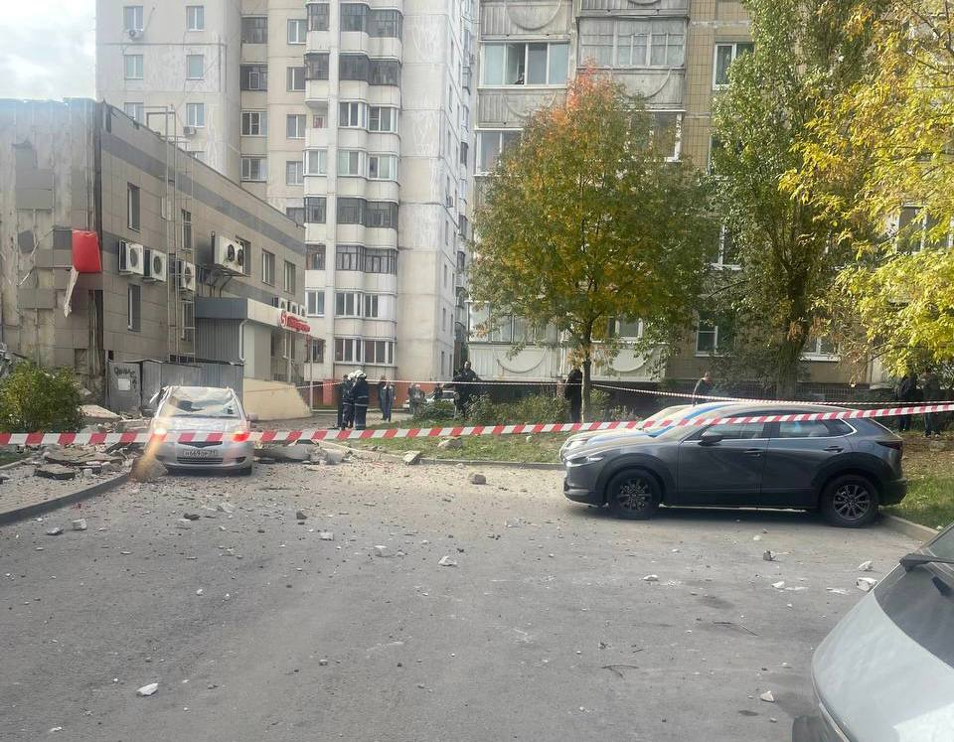
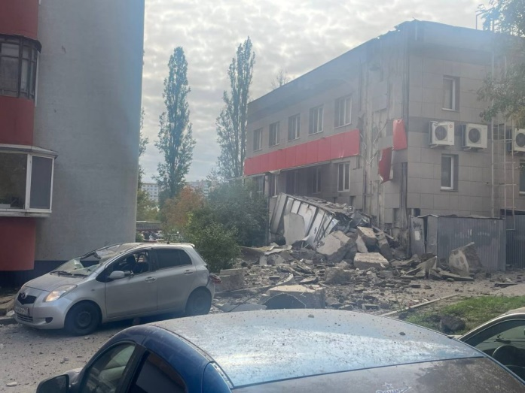
https://belgorodtv.ru/?p=254747

В Белгородской области взрывотехники обезвредили две минометные мины
13.10.2022
В регионе жители нередко находят военные снаряды времен Великой Отечественной войны. Как сообщили в региональном МЧС, 12 октября взрывотехники дважды выезжали в Белгородский район по полученным заявкам.
В лесу возле села Киселево Белгородского района грибники обнаружили минометную мину 82 мм. Кроме того, минометную мину обнаружили в селе Нижний Ольшанец.
Все обнаруженные боеприпасы были обезврежены в соответствии с необходимыми мерами безопасности.
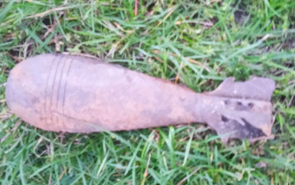
https://belgorodtv.ru/?p=254729

Женщина погибла в ДТП в Красненском районе
13.10.2022
В Красненском районе вчера произошло смертельное ДТП.
Как сообщили в УГИБДД по Белгородской области, в 0:40 48-летняя женщина на Mercedes-Benz ехала со стороны села Широкое в направлении села Староуколово. Не выбрав безопасную скорость движения, наехала на 47-летнюю женщину, которая шла по проезжей части.
В результате ДТП пешеход от полученных травм погибла на месте происшествия.
https://belgorodtv.ru/?p=254702
belpressa.ru
13 октября 2022, 16:02
232

В Белгороде на улице Губкина пожарная машина наехала на женщину
Фото: Вадим Заблоцкий
Её доставили в медучреждение.

ДТП произошло сегодня, 13 октября, около 14:30. Пострадала пенсионерка 1946 г. р.
Обстоятельства и причины происшествия устанавливаются, сообщили в пресс-службе УМВД по Белгородской области.
https://www.belpressa.ru/type/news/46605.html
13 октября 2022, 15:39
289

Оценочная комиссия устанавливает повреждения пострадавшего при обстреле дома в Белгороде
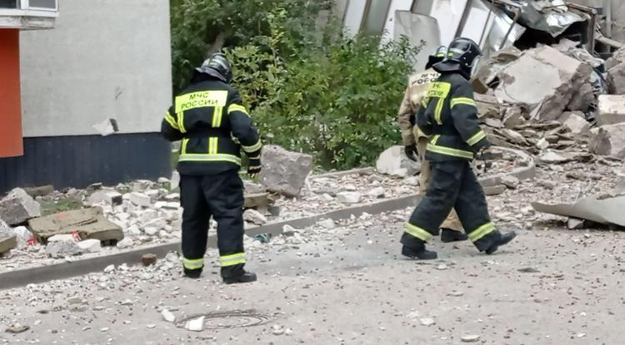Фото: Алексей Стопичев
Предварительно пострадала одна квартира и технический этаж. В течение дня эксперты определят необходимость расселения многоэтажки.

Вице-губернатор Константин Полежаев сообщил, что заключение дадут эксперты из БГТУ им. В. Г. Шухова
«Нужно или нет расселять дом, надо ли эвакуировать жителей – это будет решаться достаточно быстро. Если есть какая-то тревога, готовы вас сейчас разместить в гостинице, автобусы подъедут и организованно вас отвезут», – обратился он к жильцам дома, пообещав, что всё в доме будет восстановлено.
Комиссия будет работать сегодня, 13 октября, в течение дня.
«Я вижу, что больших повреждений нет. Теперь нужно обследовать техническое состояние, несущие стены: есть ли трещины, повреждения, сети посмотреть, электрику – чтобы вы не вернулись в квартиры и не произошло короткое замыкание», – добавил Полежаев.
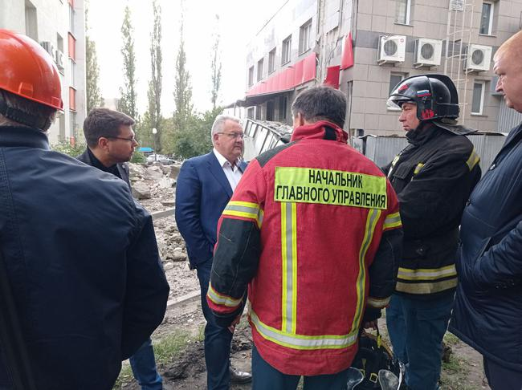Фото: Алексей Стопичев
Дом на улице Губкина, 42г находится на балансе управляющей компании РЭУ-9. Её директор Лилия Рыжкова рассказала, что дом в целях безопасности сразу обесточили.
«По предварительным данным, пострадала одна квартира и технический этаж. Ждём заключение экспертов по дальнейшим действиям. Наша организация в полном составе на рабочих местах и готова оказывать всяческую помощь. Отопление мы готовы запустить по первому требованию», – отметила директор УК.
https://www.belpressa.ru/type/news/46604.html
13 октября 2022, 14:58
1082

После попадания ракеты в жилой дом на Харгоре в Белгороде пострадавших нет
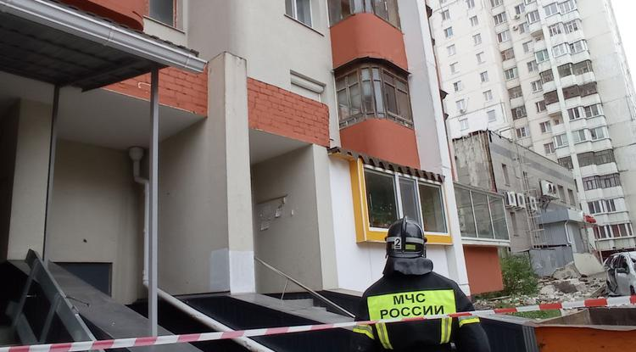Фото: Алексей Стопичев
Оценочная комиссия осматривает дом на улице Губкина 42г и устанавливает повреждения.

Оперативную обстановку на месте происшествия на ул. Губкина, 42г после обстрела ВСУ изложил губернатор Вячеслав Гладков:
«По докладу моего заместителя Константина Полежаева пострадавших от попадания ракеты в жилой дом нет. Разрушения серьёзные у технического этажа здания, но не критические для дома. На месте работают эксперты. После их заключения можно будет говорить о начале восстановительных работ».
Некоторые жители многоэтажки временно уехали к родственникам. Размещением остальных занимается мэрия Белгорода. Ранее сообщалось, что людей поселят в гостинице.
https://www.belpressa.ru/type/news/46603.html
13 октября 2022, 13:21
1028

При обстреле Белгорода пострадал жилой многоквартирный дом
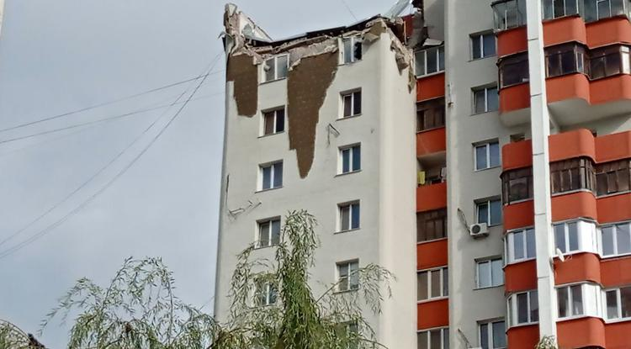Фото: Алексей Стопичев
У многоэтажки на улице Губкина, 42г повреждены квартиры на верхних этажах.

После громких звуков в Белгороде в середине дня, которые периодически возобновлялись, мэр города Антон Иванов сообщил, что сработала система ПВО:
«Есть повреждения в доме на ул. Губкина, 42г. Выехал на место. Все службы уже там. Буду информировать».
Губернатор Вячеслав Гладков отметил, что на месте находятся начальник главного регионального управления МЧС Сергей Потапов, вице-губернатор Константин Полежаев и все оперативные службы.
«Также поступила информация, что не разорвавшаяся часть снаряда упала на спортивную площадку лицея № 32. Нахожусь в командировке. Выехал из Москвы на машине, вечером буду на месте».
Сотрудники МЧС, УК проводят поквартирный обход. Жителей дома будут расселять в гостиницу.

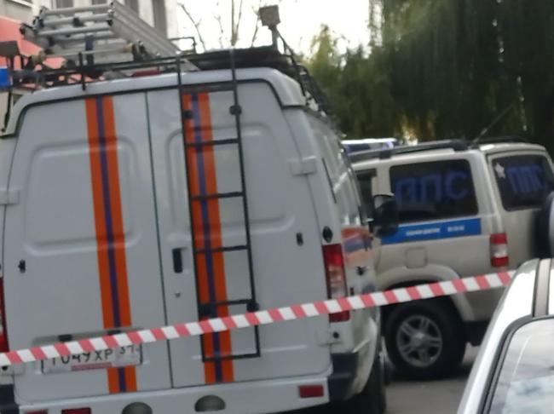
https://www.belpressa.ru/type/news/46599.html
mchsrf.ru
13 октября 2022 годаО погоде на завтра
По данным белгородских синоптиков, завтра, 14 октября на территории региона ожидается переменная облачность, без существенных осадков. Ночью и утром местами туман. Ветер ночью слабый, днем переменных направлений 4-9 м/с. Температура воздуха ночью от 1˚ мороза до 4˚ тепла, днем 7-12˚ тепла.
В Белгороде ночью от 1 до 3˚ тепла, днем 9-11˚ тепла.
Главное управление МЧС России по Белгородской области рекомендует жителям региона внимательно следить за изменениями погодных условий. Соблюдайте правила пожарной безопасности в быту, в том числе при эксплуатации электробытовых приборов. Уходя из дома, выключайте все оборудование из сети.
Холодными вечерами обогревайте свои дома, не нарушая правил пожарной безопасности. Не оставляйте без присмотра топящиеся печи и камины, не поручайте надзор за ними малолетним детям.
Во время нахождения на осенней рыбалке не забывайте о правилах поведения на водных объектах. Во избежание несчастных случаев лучше рыбачить, не отходя далеко от берега. И перед уходом на рыбалку стоит обязательно сообщить о месте промысла родным и близким, а также уточнить время возвращения с рыбалки.
Водителям специалисты напоминают о проверке технического состояния автомобиля: стеклоочистителей, световых приборов и тормозной системы. На дороге строго соблюдайте правила дорожного движения, с осторожностью управляйте транспортным средством, соблюдая скоростной режим и дистанцию.
О происшествиях сообщайте по единому номеру вызова служб экстренного реагирования «112», Единый телефон доверия ГУ МЧС России по Белгородской области- 39-99-99.
Новость на сайте МЧС Белгородской области
Версия для печати
https://mchsrf.ru/news/809768-o-pogode-na-zavtra.html
13 октября 2022 годаИнспекторы ГИМС рекомендуют при использовании плавсредства заранее подготовить необходимое снаряжение
Сотрудники Государственной инспекции по маломерным судам Главного управления МЧС России по Белгородской области ежедневно осуществляют патрулирование региональных рек и водохранилищ. Обеспечивая безопасность на воде, инспекторы рекомендуют рыбакам и водителям водного транспорта ответственно подойти к заготовке снаряжения, чтобы при необходимости уберечь себя от опасных последствий.
Прежде всего, перед отплытием нужно надеть на себя спасательный жилет. Владельцу маломерного судна важно следить за предельно допустимой нагрузкой и иметь при себе необходимые средства спасения, особенно если отдых планируется в отдаленных и незнакомых местах. К ним относятся:
- небольшая аптечка с основными медикаментами;
- сигнальная ракета, шашка или любое другое средство оповещения о своем местоположении;
- фонарик с дополнительными батарейками, мобильный телефон, рация или альтернативное средство связи;
- карта местности и компас;
- крепкая веревка и набор инструментов на случай внезапной поломки моторной лодки или катера во время отдыха.
Инспекторы ГИМС рекомендуют не использовать водный транспорт в ночное время суток и помнить, что своевременная и качественная подготовка к предстоящему отдыху позволяет уберечь вас и ваших близких от происшествия. В специальных памятках, которые сотрудники МЧС вручают всем участникам мероприятия можно подробно ознакомиться со всеми правилами безопасности:
В случае возникновения происшествия на воде, срочно сообщайте об этом по номеру телефона «112» или «101». Единый «телефон доверия» Главного управления МЧС России по Белгородской области – 39-99-99.
Новость на сайте МЧС Белгородской области
Версия для печати
https://mchsrf.ru/news/808737-inspektoryi-gims-rekomenduyut-pri-ispolzovanii-plavsredstva-zaranee-podgotovit-neobhodimoe-snaryajenie.html
13 октября 2022 годаЗа прошедшие сутки в регионе зарегистрировано 3 пожара в нежилых помещениях
Сотрудники МЧС постоянно проводят профилактическую работу с населением, но несмотря на это ежедневно на территории Белгородской области продолжают происходить пожары в хозяйственных постройках. За прошедшие сутки в регионе зарегистрировано четыре пожара, в трех случаях горели навесы и сарай.
Так,12 октября в 12 часов 05 минут поступило сообщение о пожаре в селе Сабынино Яковлевского городского округа- здесь сгорел навес. Предполагаемая причина пожара- нарушение правил пожарной безопасности при эксплуатации печей. Пожар был ликвидирован в 12 часов 32 минуты дежурными караулами пожарно-спасательных частей № 36 и № 45.
В 14 часов 44 минуты в селе Шеино Корочанского района произошел пожар в сарае, в результате чего, огонь повредил кровлю на площади 2 метров квадратных. Вероятная причина пожара- нарушение правил монтажа электрооборудования. Для ликвидации пожара привлекался дежурный караул пожарно-спасательной части № 25 и добровольная пожарная команда села Мелихово.
В 21 час 43 минуты поступило сообщение о загорании навеса в селе Короткое Корочанского района. В результате происшествия огонь полностью уничтожил хозяйственную постройку. К пожару, по предварительной версии, мог привести поджог. Пожар был ликвидирован в 22 часа 11 минут. Для ликвидации пожара привлекался дежурный караул пожарно-спасательной части № 25 и добровольная пожарная команда села Бехтеевка.
Главное управление МЧС России по Белгородской области напоминает о необходимости соблюдения элементарных правил пожарной безопасности, которые помогут предотвратить беду. Стоит помнить, что использовать самодельные электронагревательные приборы, оставлять электрические радиаторы без присмотра и сушить на них вещи - запрещено. Также, при эксплуатации печного отопления запрещается оставлять без присмотра топящеюся печь или поручать надзор за ней малолетним детям. Горючие вещества, материалы и топливо располагать на предтопочном листе – запрещено.
В случае происшествия звоните по Единому телефону пожарных и спасателей «101» или Единому номеру вызова экстренных оперативных служб «112». Единый «телефон доверия» Главного управления МЧС России по Белгородской области – 8 (4722) 39-99-99.
В информации за минувшие сутки указаны предполагаемые причины пожаров. В соответствии со ст. 144 «Порядок рассмотрения сообщения о преступлении» Уголовно-процессуального кодекса РФ от 18.12.2001г. органы дознания вправе продлить рассмотрение причин пожара до 10 суток.
Новость на сайте МЧС Белгородской области
Версия для печатиНовость была получена автоматически с источника в 2022:10:13 11:12 (МСК)
https://mchsrf.ru/news/808735-za-proshedshie-sutki-v-regione-zaregistrirovano-3-pojara-v-nejilyih.html
13 октября 2022 годаСвоевременная проверка бытовой и отопительной техники помогает обеспечить в доме пожарную безопасность
Прежде чем использовать бытовую и отопительную технику, владельцы квартир и домов редко проверяют ее на всевозможные поломки и недостатки. Если проигнорировать нарушения в работе оборудования, то при его эксплуатации может произойти возгорание, в результате которого пострадают окружающие люди, а так же их имущество.
Сотрудники отдела надзорной деятельности и профилактической работы Чернянского района при проведении очередного рейда на территории жилого сектора, побеседовали с жителями поселка Чернянка и рассказали, на какие именно факторы нужно обращать внимание при проверке электроприборов для предотвращения угрозы пожара и сохранения безопасности для себя и своих близких.
Как утверждают сотрудники МЧС, прежде всего, следует ответственнее относиться к состоянию и работоспособности бытовой и отопительной техники, а так же электроинструментов, обращая пристальное внимание на всевозможные сгибы в области кабелей и проводов.
Если при осмотре оборудования были обнаружены внешние повреждения, сколы и вмятины или при его работе появился запах гари , а так же посторонние звуки, нужно немедленно отнести технику в ремонтный центр. Если ваше имущество не подлежит восстановлению, необходимо заменить его на более новое и качественное.
Вручая всем участникам мероприятия специальные листовки, посвященные пожарной безопасности, инспекторы рекомендовали гражданам время от времени перечитывать их, чтобы освежить в памяти полученные знания.
Если вы стали свидетелем возникновения пожара, срочно сообщайте о происшествии по номеру телефона «112» или «101». Единый «телефон доверия» Главного управления МЧС России по Белгородской области – 39-99-99.
Новость на сайте МЧС Белгородской области
Версия для печати
https://mchsrf.ru/news/808738-svoevremennaya-proverka-byitovoy-i-otopitelnoy-tehniki-pomogaet-obespechit-v-dome.html
13 октября 2022 годаДве миномётные мины обезвредили взрывотехники области
Осенью сезон сбора грибов в самом разгаре. Выискивая в лесу между деревьями грибы местные жители нередко находят военные снаряды времен Великой Отечественной войны. До сих пор земля в Белгородском регионе таит в себе тонны смертельного наследия военных лет – от патронов и гранат до неразорвавшихся мин и авиабомб. 12 октября взрывотехники поисково-спасательной службы Белгородской области дважды выезжали в Белгородский район по полученным заявкам. Так, в селе Нижний Ольшанец Белгородского района грибник в лесу обнаружил миномётную мину 82 мм. А в лесу возле села Киселёво Белгородского района грибники собирая грибы обнаружили миномётную мину 82 мм. Все обнаруженные боеприпасы были обезврежены в соответствии с необходимыми мерами безопасности. Благодаря работе взрывотехнического отделения поисково-спасательной службы области боеприпасы были доставлены на полигон и ликвидированы.Главное управление МЧС России по Белгородской области напоминает: в случае обнаружения взрывоопасных предметов или внешне схожего с ним предмета необходимо:- немедленно сообщить об опасной находке в Службу спасения по телефону – «112» или в полицию – «102»; - при производстве земляных или других работ - остановить работу; - хорошо запомнить место обнаружения предмета; - установить предупредительные знаки или использовать различные подручные материалы - жерди, колья, верёвки, куски материи, камни, грунт и т.п. При обнаружении взрывоопасных предметов категорически запрещается предпринимать любые действия с ними. Этим вы сохраните свою жизнь и поможете предотвратить несчастный случай.
Новость на сайте МЧС Белгородской области
Версия для печати
https://mchsrf.ru/news/808736-dve-minomtnyie-minyi-obezvredili-vzryivotehniki-oblasti.html
13 октября 2022 годаМЧС России организует онлайн-опрос по вопросам профилактики коррупции
С 15 октября по 15 ноября на официальном интернет-портале МЧС России в разделе «Противодействие коррупции» будет проводиться онлайн-опрос.
Каждый гражданин сможет оценить уровень проводимой ведомством работы в сфере профилактики коррупционных правонарушений, отдав свой голос за один из предложенных вариантов ответа на вопрос «Как Вы оцениваете работу, проводимую подразделением по противодействию коррупции в 2022 году?»
Мнение граждан имеет большое значение для обеспечения эффективных мер по предупреждению и пресечению предпосылок и условий, способствующих возникновению коррупционных проявлений со стороны сотрудников ведомства. В опросе сможет принять участие любой желающий.
Итоговые результаты голосования будут опубликованы на портале 15 ноября.
Новость на сайте МЧС Белгородской области
Версия для печати
https://mchsrf.ru/news/808727-mchs-rossii-organizuet-onlayn-opros-po-voprosam-profilaktiki-korruptsii.html
mirbelogorya.ru

Вячеслав Гладков сообщил, что пострадавших после обстрела в Белгороде нет
Раздел: Белгород
Опубликовано: 13.10.2022 14:50
Автор: Дмитрий Пиня
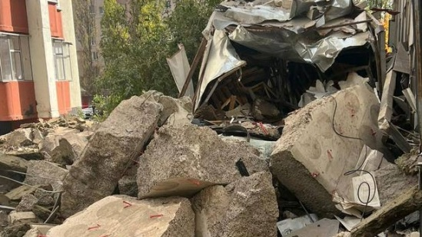Фото: Telegram-канал Вячеслава ГладковаГубернатор Вячеслав Гладков сообщил о последствиях обстрела в Белгороде в своём Telegram-канале.
«По докладу моего заместителя Константина Полежаева, пострадавших от попадания ракеты в жилой дом нет. Разрушения серьёзные у технического этажа здания, но не критические для дома. На месте работают эксперты. После их заключения можно будет говорить о начале восстановительных работ», – сказал глава региона.
Вячеслав Гладков отмечает, что часть жителей многоэтажки выехали к родственникам, остальных обеспечат всех необходимым, вопросом занимается администрация Белгорода.
Также руководитель региона сообщил, что в Таврово-8 Белгородского района загорелась баня, пожар уже потушили. Оперативные службы установят причину произошедшего.
https://mirbelogorya.ru/region-news/37-belgorod/50793-vyacheslav-gladkov-soobshchil-chto-postradavshih-posle-obstrela-v-belgorode-net.html

Вячеслав Гладков: ВСУ обстреляли Белгород
Раздел: Белгород
Опубликовано: 13.10.2022 14:23
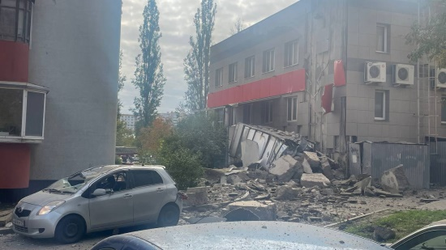Фото: Telegram-канал Вячеслава ГладковаГубернатор написал в своём Telegram-канале о повреждениях в результате обстрела:
«Есть разрушения в жилом многоквартирном доме по улице Губкина. Информация о пострадавших уточняется. На месте находится начальник Главного регионального управления МЧС Сергей Потапов, мой заместитель Константин Полежаев, мэр города Антон Иванов и все оперативные и медицинские службы».
Кроме того, на спортплощадку лицея №32 упала неразорвавшаяся часть снаряда. Информации о погибших и пострадавших также пока нет.
https://mirbelogorya.ru/region-news/37-belgorod/50789-vyacheslav-gladkov-vsu-obstrelyali-belgorod.html
31.мвд.рф

Информация о ДТП в Красненском районе
Сегодня 09:32
По предварительным данным, вчера около 00 часов 40 минут 48-летняя женщина, управляя автомобилем «Мерседес Бенц», двигаясь со стороны с. Широкое в направлении с. Староуколово, не выбрала безопасную скорость движения и совершила наезд на 47-летнюю женщину, двигавшуюся по проезжей части.
В результате ДТП пешеход от полученных травм погибла на месте происшествия.
https://31.мвд.рф/news/item/33083289/
go31.ru
16:38, Сегодня

Ночью белгородцам обещают туман и заморозки
ПОГОДА
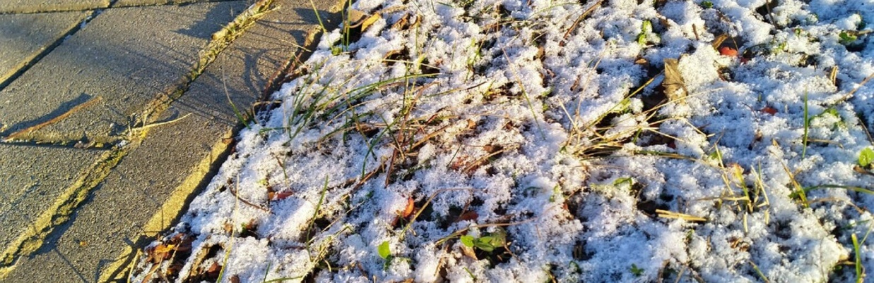
Фото: Сергей Егоров
Если вы вдруг почему-то в середине октября надеялись на тёплую ночь, то спешим вас огорчить: пресс-служба ГУ МЧС по Белгородской области сообщает об очередных заморозках после захода солнца.
Так, ночью температура в области опустится ниже нуля – до минус одного градуса. В Белгороде в тёмное время суток обещает быть теплее, до плюс одного. Возможен туман.
Днём тоже прохладно – от плюс 7 до плюс 12. Ветер слабы или переменный, без осадков.
https://www.go31.ru/news/3478803/nocu-belgorodcam-obesaut-tuman-i-zamorozki
16:25, Сегодня

Две автоцистерны с водой направлены к пострадавшему от обстрела дому в Белгороде
ПРОИСШЕСТВИЕ
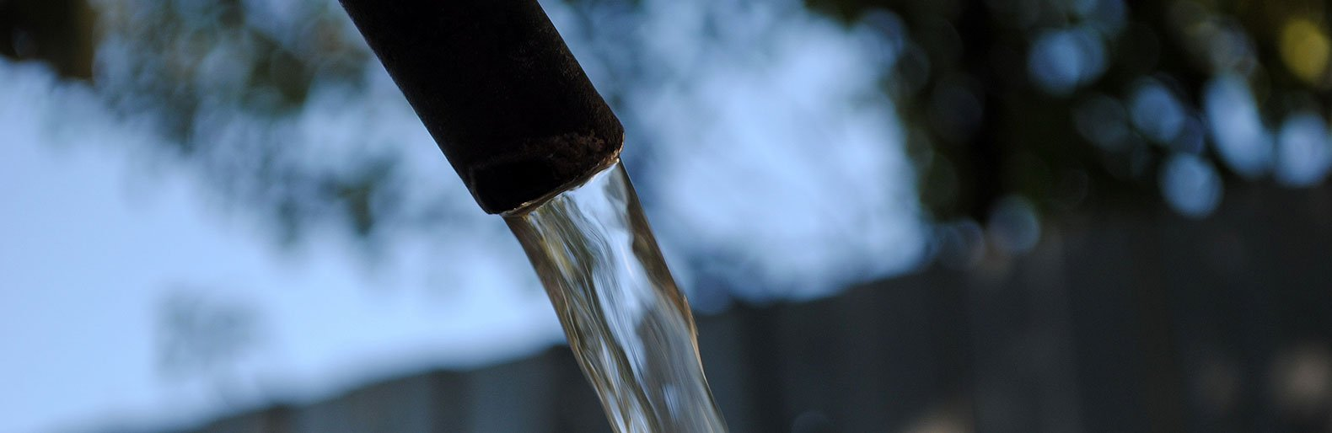
Специалисты облводоканала приступили к работам по восстановлению водоснабжения в домах №42Г и 42Д по улице Губкина.
На это время две автоцистерны с водой уже направлены к домам. Все желающие могут при необходимости набрать воду для хозяйственно-бытовых нужд, сообщает пресс-служба предприятия.

фото: пресс-служба облводоканала
Напомним, сегодня на многоэтажку в Белгороде упали осколки от сбитой ПВО ракеты.
https://www.go31.ru/news/3478797/dve-avtocisterny-s-vodoj-napravleny-k-postradavsemu-ot-obstrela-domu-v-belgorode
15:53, Сегодня

Фейк: на многоэтажку в Белгороде упала российская ракета
ОБМАН
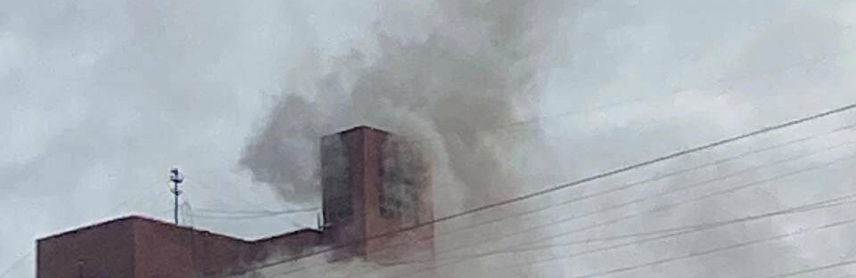
Фото: социальные сети
Сегодня на многоэтажку в Белгороде упали осколки от сбитой ПВО ракеты. В сети стала распространяться фейковая информация о том, разрушения – результат неудачного пуска ВС РФ.
Подобную ложь тиражируют украинские паблики и якобы белгородские сообщества в Telegram, такие как «Мой Белгород» и «Белгородский осведомитель».
https://www.go31.ru/news/3478757/fejk-na-mnogoetazku-v-belgorode-upala-rossijskaa-raketa
15:24, Сегодня

Мэр Иванов: После попадания обломков в многоэтажку Белгорода 18 человек эвакуировано в гостиницу
ЭВАКУАЦИЯ
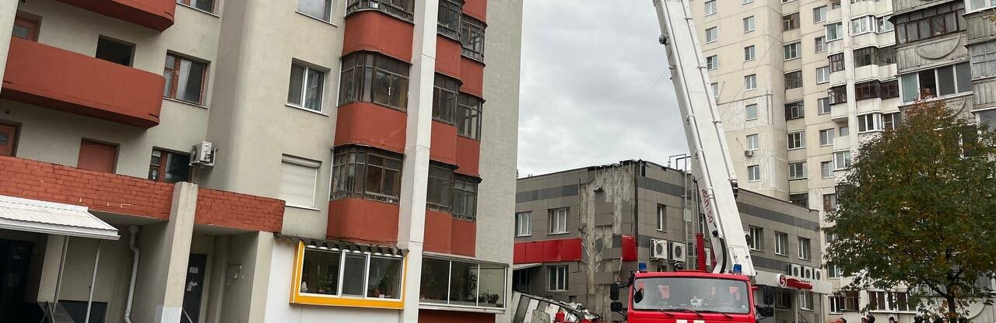
Фото: Telegram-канал Антона Иванова
В своих соцсетях мэр Белгорода Антон Иванов сообщает, что 18 горожан эвакуировано в гостиницу.
Градоначальник ещё раз подтвердил, что пострадавших и погибших при инциденте на улице Губкина в Белгороде нет. Возле здания работает оперштаб и развёрнут мобильный пункт питания.
Пока 18 человек разместили в гостинице, обеспечили питанием. Три человека приедут в гостиницу самостоятельно вечером. Остальные жители решили временно остановиться у родственников и друзей. Предоставили автобусы. В основном жители волнуются об оставшихся в квартирах необходимых вещах, домашних питомцах, медикаментах. К каждой ситуации подходим индивидуально,
– написал Иванов.
https://www.go31.ru/news/3478732/mer-ivanov-posle-popadania-oblomkov-v-mnogoetazku-belgoroda-18-celovek-evakuirovano-v-gostinicu
15:16, Сегодня

Гладков: Пострадавших от попадания ракеты в жилой дом в Белгороде нет
ОБСТРЕЛ
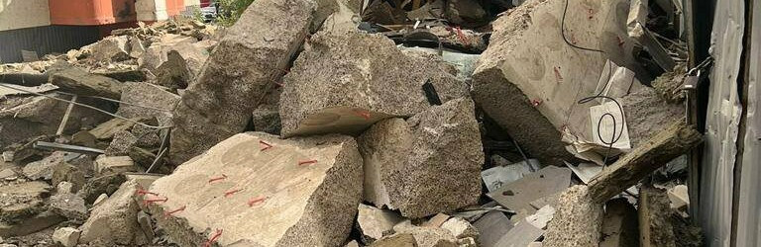
Фото: Вячеслав Гладков, Telegram
Как сообщил губернатор Вячеслав Гладков в своём Telegram-аккаунте, пострадавших от попадания ракеты в жилой дом в Белгороде нет.
Об этом главе региона сообщил его заместитель Константин Полежаев.
Разрушения серьёзные у технического этажа здания, но не критические для дома. На месте работают эксперты. После их заключения можно будет говорить о начале восстановительных работ,
– добавил Гладков.
Часть жителей дома выехала к родственникам. Остальных же мэр Антон Иванов ранее обещал обеспечить временным жильём.
Ранее сообщалось, что в Белгороде на улице Губкина осколки сбитого ПВО снаряда упали на многоэтажку.
Если вы заметили ошибку, выделите необходимый текст и нажмите Ctrl+Enter, чтобы сообщить об этом редакции
https://www.go31.ru/news/3478723/gladkov-postradavsih-ot-popadania-rakety-v-ziloj-dom-v-belgorode-net
15:11, Сегодня

Приехавшие к повреждённому при обстреле дому в Белгороде спасатели сбили старушку
ПРОИСШЕСТВИЕ
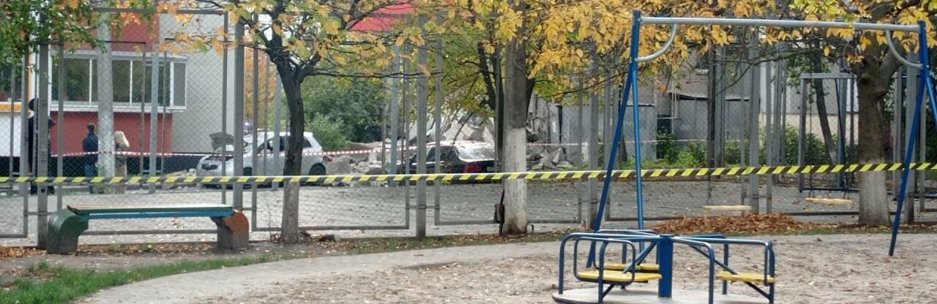
В Белгороде произошёл инцидент с падением обломков на многоэтажку. К счастью, пострадавших при этом нет. Однако одна белгородка пострадала от спасателей, приехавших на место происшествия.
Telegram-канал «Блэтгород» сообщает, что спасатели, которые приехали на вызов к разрушенному от падения обломков многоэтажному дому, сбили старушку. Информацию подтвердили корреспонденты издания «Фонарь».

Информации о состоянии пострадавшей белгородки пока нет. Официальных комментариев о произошедшем также не было.
Обновлено.
Пресс-служба регионального УМВД сообщила, что по предварительным данным, сегодня около 14 часов 30 минут на улице Губкина города Белгорода водитель «КамАЗа» совершил наезд на женщину 1946 года рождения. Пешеход была доставлена в медицинское учреждение. Обстоятельства и причины происшествия устанавливаются.
https://www.go31.ru/news/3478716/priehavsie-k-povrezdennomu-pri-obstrele-domu-v-belgorode-spasateli-sbili-starusku
13:31, Сегодня

Жителей повреждённого после падения осколков дома в Белгороде расселят по гостиницам
РАЗРУШЕНИЯ
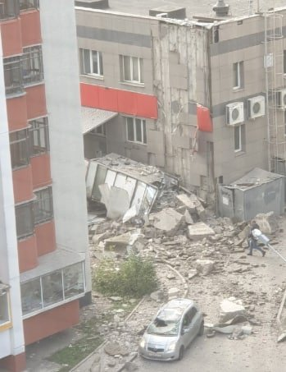
Фото: социальные сети
Об этом сообщил мэр Белгорода Антон Иванов.
На текущий момент данных о пострадавших нет. Разворачиваем оперштаб. Жителей дома будем расселять в гостиниц,
– написал глава горадминистрации в Telegram.
Также Иванов добавил, что на месте работают спасатели.
Информации о пострадавших на данный момент нет.
Ранее сообщалось, что в Белгороде на улице Губкина осколки снаряда упали на многоэтажку.
https://www.go31.ru/news/3478691/zitelej-povrezdennogo-posle-padenia-oskolkov-doma-v-belgorode-rasselat-po-gostinicam
13:19, Сегодня

Мэр Белгорода: Данных о пострадавших на улице Губкина пока нет
ОБСТРЕЛ
Около получаса назад после работы ПВО над Белгородом был повреждён многоквартирный дом на улице Губкина на Харгоре. Мэр Антон Иванов сообщил, что сейчас спецслужбы работают на месте происшествия, идёт обход квартир.
Нахожусь на месте происшествия на улице Губкина, 42г. Сотрудники МЧС, ГО ЧС, УК проводят поквартирный обход. На текущий момент данных о пострадавших нет. Разворачиваем оперштаб,
– сообщил он.
По данным Go31, возникли сложности с попаданием в квартиры верхнего этажа повреждённого дома. Решается вопрос о взломе дверей.
Если вы заметили ошибку, выделите необходимый текст и нажмите Ctrl+Enter, чтобы сообщить об этом редакции
https://www.go31.ru/news/3478625/mer-belgoroda-dannyh-o-postradavsih-na-ulice-gubkina-poka-net
Ранее о попадании осколков в жилой дом сообщал мэр БелгородаАнтон Иванов.
Обновлено.
Во сообщению читателей Go31, на месте ЧП уже находятся сотрудники МЧС, Росгвардии, полиции, чиновники из мэрии. Прямо сейчас представители спецслужб пытаются попасть в квартиры на верхнем этаже многоквартирного дома. По словам очевидцев, силовики намерены ломать двери: на звонки никто не отвечает – либо в квартирах никого нет, либо люди не могут открыть.
Если вы заметили ошибку, выделите необходимый текст и нажмите Ctrl+Enter, чтобы сообщить об этом редакции
#Белгород#ПВО#осколки#разрушения
https://www.go31.ru/news/3478609/oskolki-ot-rakety-upali-na-mnogoetazku-v-belgorode-video
13:06, Сегодня

Гладков: После обстрела Белгорода повреждена многоэтажка
ОБСТРЕЛ
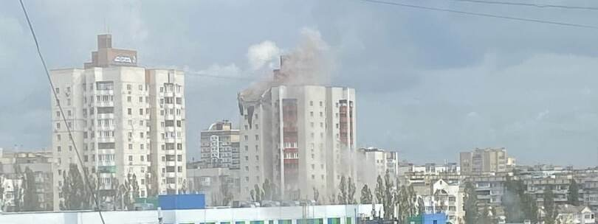
Фото: социальные сети
Последние дни в Белгородской области неспокойно. Вчера над городом работало ПВО, а сегодня это продолжилось, но уже с последствиями.
Губернатор сообщил в своих соцсетях, что из-за обстрела Белгорода срочно возвращается из Москвы. Он пишет, что информации о пострадавших ещё нет, но все оперативные службы и мэр уже на месте.
ВСУ обстреляли Белгород. Работает ПВО. Есть разрушения в жилом многоквартирном доме по улице Губкина. Информация о пострадавших уточняется. Мэр города Антон Иванов и все оперативные службы находятся на месте. Выехал из Москвы на машине, вечером буду на месте,
– написал Гладков.
https://www.go31.ru/news/3478608/gladkov-posle-obstrela-belgoroda-povrezdena-mnogoetazka
12:49, Сегодня

В Белгороде после работы ПВО повреждена многоэтажка на Губкина
СВО
Фото: социальные сети
Сперва жители Белгородской области услышали череду громких разрывов, позже в сети появились кадры с частично разрушенной многоэтажкой.
После работы ПВО осколки ракеты упали вниз и повредили верхнюю часть многоэтажного дума на улице Губкина. На данный момент над зданием поднимается дым.

Сегодня снова сработало ПВО. Есть повреждения в доме на ул. Губкина, 42г. Выехал на место. Все службы уже там. Буду информировать,
– сообщил мэр Белгорода Антон Иванов.
Информации о пострадавших пока нет. Известно, что часть неразорвавшегося снаряда упала рядом на территории лицея.
https://www.go31.ru/news/3478590/v-belgorode-posle-raboty-pvo-povrezdena-mnogoetazka-na-gubkina

ria.ru
16:13 13.10.2022
11685
Дом в Белгороде пострадал от осколков сбитой ракеты ВСУ, заявил оперштаб

Оперштаб: дом в Белгороде пострадал из-за падения осколков сбитой ракеты, выпущенной ВСУ

© РИА Новости / Таисия Лисковец
Перейти в медиабанк
Жилой дом на улице Губкина в Белгороде, поврежденный в результате обстрела ВСУ
Читать ria.ru в
ЯРОСЛАВЛЬ, 13 окт – РИА Новости. Многоэтажный дом в Белгороде пострадал из падения осколков сбитой ракеты РСЗО, которую запустили вооруженные силы Украины, сообщили РИА Новости в оперштабе региона.
В четверг в городе были слышны громкие хлопки, корреспондент РИА Новости насчитал их около восьми. Мэр Антон Иванов сообщил, что в результате падения обломков неопознанного объекта после работы ПВО повреждения получил жилой дом на улице Губкина, 42г – поврежден верхний этаж, а также два автомобиля. Пострадавших, как сообщил журналистам замгубернатора Константин Полежаев, нет.
"Российские системы ПВО отработали по цели, и в дом попали осколки сбитой ракеты РСЗО, которую запустили ВСУ. Об этом говорит характер повреждений дома", - сказал собеседник агентства. По его словам, о том же свидетельствуют видео очевидцев, как в небе срабатывает ПВО, и осколки ракеты падают вниз.

https://ria.ru/20221013/raketa-1823772151.html?utm_source=yxnews&utm_medium=desktop
16:13 13.10.2022
12177
Дом в Белгороде пострадал от осколков сбитой ракеты ВСУ, заявил оперштаб

Оперштаб: дом в Белгороде пострадал из-за падения осколков сбитой ракеты, выпущенной ВСУ

© РИА Новости / Таисия Лисковец
Перейти в медиабанк
Жилой дом на улице Губкина в Белгороде, поврежденный в результате обстрела ВСУ
Читать ria.ru в
ЯРОСЛАВЛЬ, 13 окт – РИА Новости. Многоэтажный дом в Белгороде пострадал из падения осколков сбитой ракеты РСЗО, которую запустили вооруженные силы Украины, сообщили РИА Новости в оперштабе региона.
В четверг в городе были слышны громкие хлопки, корреспондент РИА Новости насчитал их около восьми. Мэр Антон Иванов сообщил, что в результате падения обломков неопознанного объекта после работы ПВО повреждения получил жилой дом на улице Губкина, 42г – поврежден верхний этаж, а также два автомобиля. Пострадавших, как сообщил журналистам замгубернатора Константин Полежаев, нет.

15:58
Жительница поврежденного в Белгороде дома рассказала об обстреле
"Российские системы ПВО отработали по цели, и в дом попали осколки сбитой ракеты РСЗО, которую запустили ВСУ. Об этом говорит характер повреждений дома", - сказал собеседник агентства. По его словам, о том же свидетельствуют видео очевидцев, как в небе срабатывает ПВО, и осколки ракеты падают вниз.

Накануне Белгород подвергся интенсивному обстрелу со стороны Украины, но ни одна из ракет не достигла земли благодаря работе ПВО. По словам мэра, осколки ракет найдены на 15 улицах Белгорода, посекло пять автомобилей.
Как сообщала ФСБ России, число украинских обстрелов Белгородской, Брянской и Курской областей с начала октября значительно увеличилось.

https://ria.ru/20221013/raketa-1823772151.html?utm_source=yxnews&utm_medium=desktop

iz.ru
ПРОИСШЕСТВИЯ

Гладков подтвердил обстрел Белгорода со стороны ВСУ
Белгородский губернатор Гладков подтвердил разрушение в жилом доме после обстрела ВСУ

13 октября 2022, 13:06

3954
БЕЛГОРОДСКАЯ ОБЛАСТЬ

Украинские войска обстреляли Белгород, работает система противовоздушной обороны (ПВО). Об этом в четверг, 13 октября, сообщил губернатор Белгородской области Вячеслав Гладков.
По его словам, есть разрушения в жилом многоквартирном доме по улице Губкина. Информация о пострадавших уточняется.
«Также поступила информация о том, что не разорвавшаяся часть снаряда упала на спортивную площадку лицея № 32. Пока информации о погибших и пострадавших нет», — написал Гладков в своем Telegram-канале.

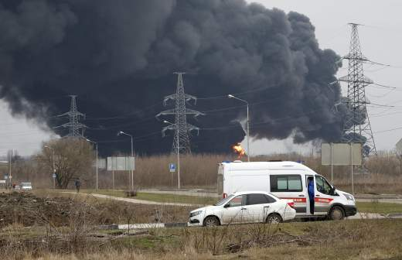
Пограничное «геройство»: на территории России начались диверсии ВСУ
Что изменится в регионах, где повысили уровень террористической опасности

Он отметил, что на месте также находится начальник главного регионального управления МЧС Сергей Потапов, заместитель главы региона Константин Полежаев, мэр города Антон Иванов, все оперативные и медицинские службы.
Очевидцы выложили видео последствий обстрелов в Сеть. На кадрах видно, что в результате инцидента повреждения получил как сам многоэтажный дом, так и хозяйственное здание рядом с ним.
Накануне Белгород также подвергся интенсивному обстрелу со стороны Украины. Как сообщал мэр города, осколки ракет найдены на 15 улицах, повреждения получили пять автомобилей. При этом ни одна из ракет не достигла земли благодаря работе ПВО.
Незадолго до этого Вооруженные силы Украины (ВСУ) обстреляли подстанцию в городе Шебекине Белгородской области. От энергии было отключено более 2 тыс. человек.Ранее в четверг министр иностранных дел Украины Дмитрий Кулеба признался, что Киев взрывает объекты в Крыму и Белгороде. Об этом он рассказал в разговоре с российскими пранкерами, представившимися бывшим послом США в РФ Майклом Макфолом.
До этого ФСБ России сообщала, что число украинских обстрелов с начала октября значительно увеличилось. Под обстрелы, в частности, попали Белгородская, Брянская и Курская области.
https://iz.ru/1409578/2022-10-13/gladkov-podtverdil-obstrel-belgoroda-so-storony-vsu?utm_source=yxnews&utm_medium=desktop
360tv.ru
13 октября 2022, 15:02
Поделиться

Полиция оцепила дороги рядом с пострадавшим от ракеты домом в Белгороде
«360» показал работу полиции возле пострадавшего от ракеты дома в Белгороде
Читать 360tv в
Экстренные службы работают на улице Губкина в Белгороде, где на один из домов упала ракета. Полиция ради безопасности перекрыла проезды к многоэтажке. «360» показал видео с места атаки.
Жители Белгорода в течение дня 13 октября слышали несколько взрывов и видели в небе следы от пролетающих снарядов, работала система противовоздушной обороны. Одна ракета попала в 16-этажный дом на улице Губкина, 42г. Она повредила верхний этаж высотки, очевидцы показали его в первые минуты после ЧП.

На месте развернули оперштаб. Съехались власти города, сотрудники управляющей компании, спасатели, полицейские и медики. Они устраняют последствия и обходят квартиры. Мэр Белгорода Антон Иванов сообщил, что жильцов временно переселят в гостиницу.
https://360tv.ru/news/proisshestviya/politsija-otsepila-dorogi-rjadom-s-postradavshim-ot-rakety-domom-v-belgorode-video/?utm_source=yxnews&utm_medium=desktop
rbc.ru
Военная операция на Украине , 13 окт, 12:55 154 968
Поделиться
В Белгороде после обстрела ВСУ получила повреждения многоэтажка
Глава Белгорода Иванов: в городе сработала ПВО, повреждена жилая многоэтажка
Губернатор сообщил, что в многоэтажке «есть разрушения» из-за обстрела ВСУ, неразорвавшаяся часть упала на спортплощадку школы. По словам мэра, на дом упал «неопознанный объект». Жильцов дома расселят в гостиницу
Фото: belgorod1 / VK
В Белгороде сработала ПВО, поврежден дом по адресу: ул. Губкина, 42г, сообщил мэр города Антон Иванов в телеграм-канале.
«Есть повреждения в доме на ул. Губкина, 42г. Выехал на место. Все службы уже там», — сообщил он. Согласно сервису «Яндекс. Карты», по этому адресу расположен 16-этажный жилой дом.
«В районе 12:40 на дом упал неопознанный объект после работы ПВО. На месте видны разрушения, на верхнем этаже, обломками повреждено два автомобиля», — сказал Иванов на видео.
Как заявил в телеграм-канале губернатор Вячеслав Гладков, Белгород обстреляли ВСУ, в жилом многоквартирном доме «есть разрушения». По его словам, информация о пострадавших уточняется, на месте ЧП находится мэр.
«Также поступила информация, что не разорвавшаяся часть снаряда упала на спортивную площадку лицея № 32. Пока информации о погибших и пострадавших нет», — добавил Гладков. Он уточнил, что находится в Москве в командировке и уже выезжает в город.
Подробнее на РБК:
https://www.rbc.ru/society/13/10/2022/6347df8f9a7947d436f90f47?utm_source=yxnews&utm_medium=desktop
https://www.rbc.ru/society/13/10/2022/6347df8f9a7947d436f90f47?utm_source=yxnews&utm_medium=desktop

kommersant.ru
13.10.2022, 12:56
58K 15 1 мин.

В Белгороде многоэтажный дом пострадал во время обстрела
В Белгороде сработала система ПВО, пострадал дом на улице Губкина, сообщил мэр города Антон Иванов в Telegram-канале. В городских Telegram-каналах появились фотографии, на которых видно, что поврежден верхний этаж многоэтажки. Данных о погибших и пострадавших нет. Глава региона Вячеслав Гладков сообщил, что город обстреляли ВСУ. По его информации, неразорвавшаяся часть снаряда упала на спортивную площадку лицея №32.
«Сегодня снова сработало ПВО. Есть повреждения в доме на ул. Губкина, 42г. Выехал на место. Все службы уже там»,— написал господин Иванов. Позднее он сообщил, что жителей пострадавшей многоэтажки расселят в гостиницу. ТАСС в экстренных службах сообщили, что в результате работы ПВО после обстрела произошло повреждение технического этажа.
В последние дни участились обстрелы Белгорода и приграничных районов со стороны Украины. В результате вчерашнего обстрела, например, на 15 улицах областного центра в районе Харьковской горы и в юго-восточной части города найдены осколки, а также были повреждены пять домов и автомобилей. Кроме того, в ТЦ «Спутник Стиль» выбито несколько окон, пострадали навесные потолки.
В Белгородской области с апреля действует повышенный уровень террористической опасности. С начала спецоперации в регионе от падения снарядов погибли несколько человек, а также пострадали сотни зданий.
https://www.kommersant.ru/doc/5608768?utm_source=yxnews&utm_medium=desktop
interfax-russia.ru
НОВОСТИ13 октября 2022 г. 18:27

Одна квартира повреждена в белгородской многоэтажке - власти
Воронеж. 13 октября. ИНТЕРФАКС-ЦЕНТР - Заместитель губернатора Белгородской области Константин Полежаев сообщил о повреждении одной квартиры и технического этажа в одном из домов областного центра.
"Мы провели обследование повреждений, сейчас готовится экспертное заключение. Разрушение основных конструкций дома нет. Поврежден технический этаж и перекрытия в квартире на 16-м этаже", - заявил замгубернатора в видеосюжете, опубликованном пресс-службой облправительства.
По информации Полежаева, восстановительные работы в доме займут от двух до трех дней, после чего жителей смогут вернуться в свои квартиры без
"Тепло- и электроснабжение в настоящее время уже поданы в дом, проблем с другими сетями нет", - сказал чиновник.
Ранее в четверг мэр Белгорода Антон Иванов и губернатор Вячеслав Гладков сообщили о срабатывании над областным центром системы ПВО. Кроме повреждений многоэтажки, был обнаружен неразорвавшийся снаряд на спортивной площадке одного из лицеев города.
https://www.interfax-russia.ru/center/news/odna-kvartira-povrezhdena-v-belgorodskoy-mnogoetazhke-vlasti?utm_source=yxnews&utm_medium=desktop
1tv.ru
13 октября 2022, 18:05

В Белгороде в результате обстрела ВСУ поврежден жилой дом

В Белгороде сегодня днем сработала система противовоздушной обороны. Жители сообщили, что слышали несколько взрывов. Повреждения получил 16-этажный жилой дом, он находится в нескольких километрах от центра города, рядом — детская поликлиника. Разрушен технический этаж здания. Жильцов эвакуировали и разместили в гостинице.
Осколками задело несколько легковых автомобилей. Неразорвавшаяся часть снаряда упала на спортивную площадку лицея, сообщил губернатор Белгородской области Вячеслав Гладков. По его информации, город обстреляли Вооруженные силы Украины, пострадавших нет. На месте работают экстренные службы.
https://www.1tv.ru/news/2022-10-13/439564-v_belgorode_v_rezultate_obstrela_vsu_povrezhden_zhiloy_dom?utm_source=yxnews&utm_medium=desktop
13 октября 2022, 15:10

В Белгороде один из многоквартирных домов получил повреждения в результате обстрелов со стороны ВСУ

В Белгороде один из многоквартирных домов получил повреждения в результате обстрелов со стороны ВСУ

Об этом сообщил глава региона Вячеслав Гладков. Задет технический этаж 16-этажного дома. Жителей временно переселят в гостиницы. Кроме того, осколками задето несколько легковых автомобилей. Сообщается, что пострадавших нет. Ранее приходила информация, что в городе было слышно около 10 громких хлопков. Очевидцы выложили фотографию, как неразорвавшаяся часть снаряда упала на спортивную площадку одного из лицеев.
https://www.1tv.ru/news/2022-10-13/439553-v_belgorode_odin_iz_mnogokvartirnyh_domov_poluchil_povrezhdeniya_v_rezultate_obstrelov_so_storony_vsu?utm_source=yxnews&utm_medium=desktop
gazeta.ru
13 октября 2022, 15:34 Армия

«Ракета попала в крышу многоэтажки». Что известно про новые обстрелы в Белгороде

Белгородские власти показали последствия обстрелов города и области
Григорий Плакучев
Белгород и село Красное Шебекинского городского округа в четверг, 13 октября, подверглись обстрелам. Очевидцы и местные власти опубликовали в соцсетях фото и видео о последствиях сегодняшних ударов, нанесенных по населенным пунктам.
Как сообщил мэр Белгорода Антон Иванов, в результате обстрела был поврежден многоэтажный дом. В городе работала система противовоздушной обороны.
«Есть повреждения в доме на ул. Губкина, 42г. Выехал на место. Все службы уже там», — написал Иванов в своем Telegram-канале.
Этот дом насчитывает 16 этажей и более 80 квартир, он расположен в нескольких километрах от центра Белгорода.
Позднее мэр города добавил, что сотрудники МЧС, ГО ЧС и управляющей компании проводят поквартирный обход. В доме поврежден верхний этаж, обломками ракеты также повреждены два автомобиля.
Жителей дома эвакуируют, часть из них разместят в гостинице. В экстренных службах уточнили, что в доме в результате работы ПВО поврежден технический этаж, передает ТАСС.
Очевидцы опубликовали в соцсетях кадры последствий разрушений: была повреждена кровля жилого дома и соседнего здания, а также автомобиль, припаркованный у дома.
В свою очередь, корреспондент Евгений Поддубный опубликовал видео попадания ракеты в крышу дома. Он заявил, что горожане сообщили о нескольких взрывах в небе над Белгородом.

Ракета упала на спортплощадку
Кроме того, губернатор Белгородской области Вячеслав Гладков сообщил, что неразорвавшаяся часть снаряда упала на спортивную площадку лицея №32.
«Пострадавших от попадания ракеты в жилой дом нет. Разрушения серьезные у технического этажа здания, но не критические для дома», — написал он в своем Telegram-канале.
По его словам, в настоящее время на месте работают специалисты, по итогам их работы можно будет говорить о начале восстановительных работ.
Реклама

На Авито скидка на ипотеку -0,6%. Даже на льготную ставку
Получите скидку на ипотеку -0,6%, даже на льготную ставку. Выбирайте квартиры на выгодных условиях от Авито

РЕКЛАМА
Рекламодатель: ООО "КЕХ ЕКОММЕРЦ"
Глава региона рассказал, что часть жителей поврежденного дома временно переселились к родственникам, остальные будут обеспечены всем необходимым — этим вопросом занимается администрация города.

Разрушения на территории школы
Гладков ранее информировал об обстреле села Красное Шебекинского городского округа. По его словам, там тоже обошлось без жертв и пострадавших.
«Есть разрушения на территории школы. Школа находится на дистанционной форме обучения.
Подомовой обход продолжается главой муниципального образования и оперативными службами», — сообщил губернатор.
Гладков добавил, что в Белгородском районе по адресу Таврово-8 загорелась баня, пожар потушили. Оперативные службы установят причину произошедшего, указал глава региона. Информации о пострадавших пока нет.
Накануне сообщалось, что ВСУ совершили обстрел Белгородской области с помощью американских ракет.
Как утверждает издание «Русская весна», украинские военные впервые попытались поразить системы ПВО у Белгорода американскими противорадарными ракетами AGM-88 HARM, которые наводятся на радиоизлучение.

https://www.gazeta.ru/army/2022/10/13/15618643.shtml?utm_source=yxnews&utm_medium=desktop&updated
solenka.info
10.13.2022, 17:35

«Фонарь» опубликовал сообщения очевидцев ЧП в Белгороде, где на дом упал осколок снаряда
Мария Гусева2 часа назад
Время чтения меньше минуты
При цитировании информации активная гиперссылка на SOLENKA.INFO обязательна

«Фонарь» опубликовал сообщения очевидцев ЧП в Белгороде, где на дом упал осколок снаряда. Об этом стало известно информационно-новостному изданию Solenka.info.
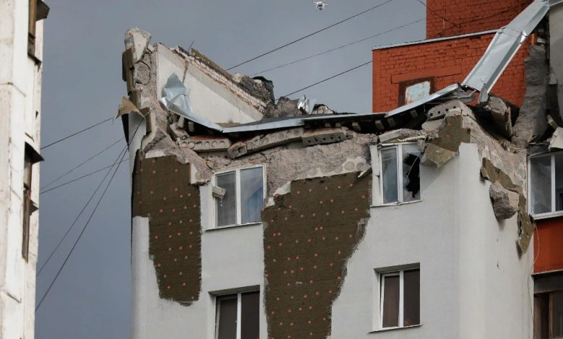

Обозреватели издания «Фонарь» Валерия Кайдалова и Валерия Мохначёва пообщались с жителями Белгорода, которые стали очевидцами прилета ракеты в многоэтажный дом, расположенный на улице Губкина в столице Белгородской области. Со слов людей, они видели, слышали и знают о данном происшествии.
Так, девушка, на чей автомобиль упал фрагмент крыши дома, рассказала, что не пострадала по чистой случайности. Она задержалась в квартире буквально на 5 минут, чтобы покормить котов.
Другая жительница Белгорода сообщила, что «было слышно, как шарахнуло, а потом начался шум». Женщина выглянула в окно и увидела обвалившуюся крышу.
Со слов очевидцев, на место происшествия почти моментально приехали врачи, сотрудники МЧС, полиции и Росгвардии, а тажке Следственный комитет и какие-то люди в военной форме. Место происшествия было оперативно оцеплено, жителей дома эвакуировали.
https://solenka.info/fonar-opublikoval-soobshhenija-ochevidcev-chp-v-belgorode-gde-na-dom-upal-oskolok-snarjada.html?utm_source=yxnews&utm_medium=desktop
russian.rt.com

«Был громкий взрыв, и сразу стало темно от пыли»: что известно о повреждении жилого дома в Белгороде после обстрела ВСУ
Короткая ссылка
13 октября 2022, 16:41
Сергей Гусаров

В Белгороде в ходе срабатывания системы ПВО в ответ на обстрел ВСУ повреждён многоквартирный жилой дом. Глава региона Вячеслав Гладков заявил, что никто не пострадал, а здание не получило критических повреждений. По его словам, после заключения экспертов можно будет приступить к восстановительным работам. Жители пострадавшего дома временно эвакуированы в гостиницы, а также к родственникам и друзьям.
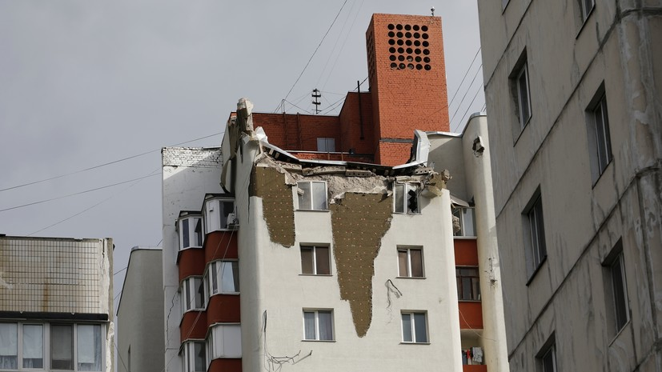
- РИА Новости
- © Таисия Лисковец
Многоэтажный жилой дом в Белгороде получил повреждения в результате работы систем противовоздушной обороны. Информацию об этом подтвердили губернатор региона Вячеслав Гладков и мэр города Антон Иванов.
Вскоре после инцидента Гладков заявил, что на место ЧП прибыли начальник ГУ МЧС региона Сергей Потапов, заместитель главы региона Константин Полежаев, белгородский мэр Антон Иванов и сотрудники оперативных и медицинских служб.
Иванов, в свою очередь, сделал заявление с места событий. По его словам, ЧП произошло около 12:40 по адресу ул. Губкина, 42г. Мэр сообщил, что на дом после работы ПВО «упал неопознанный объект». Помимо дома, повреждения получили два автомобиля. Иванов добавил, что все оперативные службы провели поквартирный обход и эвакуацию жителей.
Позднее Гладков подтвердил, что в результате повреждения дома никто не пострадал. По его словам, нанесённый зданию урон оказался некритическим.
«Разрушения серьёзные у технического этажа здания, но не критические для дома. На месте работают эксперты. После их заключения можно будет говорить о начале восстановительных работ», — написал Гладков.
Он также сообщил, что часть жителей пострадавшего дома уехали к родственникам. Не имеющих такой возможности, отметил Гладков, власти обеспечат всем необходимым.
Мэр города уточнил, что 18 человек разместили в гостинице, обеспечив питанием. Как заявил Иванов, ещё три человека прибудут в гостиницу позднее, остальные жители решили остаться у родственников и друзей.
Кроме того, по словам главы Белгорода, на месте происшествия продолжает работать оперативный штаб, в который можно обратиться с разными вопросами.
«В основном жители волнуются об оставшихся в квартирах необходимых вещах, домашних питомцах, медикаментах. К каждой ситуации подходим индивидуально. Возле оперштаба развёрнут пункт питания. На месте работают волонтёры», — пояснил Иванов.
Корреспонденты Ruptly пообщались с жителями повреждённого дома. По словам очевидцев, из-за опавшей в результате попадания в дом пыли резко стало темно.
«Я услышала громкий звук. Сразу обрубилось электричество, с крыши всё посыпалось прямо на мой балкон. Я испугалась», — рассказала одна из жительниц дома.
«Дом содрогнулся очень сильно, был громкий взрыв, и сразу стало темно от пыли. Посыпались стёкла», — сказала другая проживающая в доме женщина.
Также губернатор региона сообщил, что неразорвавшаяся часть снаряда упала на спортивную площадку лицея №32, расположенного в нескольких километрах от пострадавшего дома. Кроме того, обстрел со стороны Украины зафиксирован в другой части области. По словам Гладкова, под огнём оказалось село Красное в Шебекинском городском округе.
Как отметил глава региона, в этом инциденте также нет пострадавших, однако разрушения выявлены на территории расположенной рядом школы. Учащиеся в момент ЧП находились на дистанционной форме обучения. Отметим, что 10 октября глава региона объявил о соответствующем решении в отношении ряда школ и вузов региона сроком на две недели.
Белгород на протяжении нескольких месяцев неоднократно обстреливался со стороны Украины. В частности, 12 октября в городе работала система ПВО. В предшествующий этому день, 11 октября, в результате обстрела подстанции от электроэнергии были временно отключены около 2 тыс. человек.
Днём ранее, 10 октября, в результате обстрела погибла 74-летняя жительница села Шебекино, которая получила обширные осколочные ранения. В начале октября глава региона сообщил о гибели 48-летней женщины при обстреле села Головчино.
Ранее в Минобороны РФ прокомментировали ход частичной мобилизации в Белгороде. По сообщению пресс-службы оборонного ведомства, в городе «большинство граждан прибывают в военный комиссариат, не дожидаясь повесток».

https://russian.rt.com/russia/article/1060824-belgorod-dom-obstrel-pvo?utm_source=yxnews&utm_medium=desktop
kommersant.ru
13.10.2022, 16:36

Белгород отразил удар

Что говорят местные жители о ситуации в городе
4K2 мин....
Во время обстрела в Белгороде поврежден 16-этажный жилой дом на улице Губкина. Пострадавших нет. Мэр города Антон Иванов заявил, что на здание упали обломки неопознанного объекта. Произошло это после работы системы противовоздушной обороны.
Развернуть на весь экран
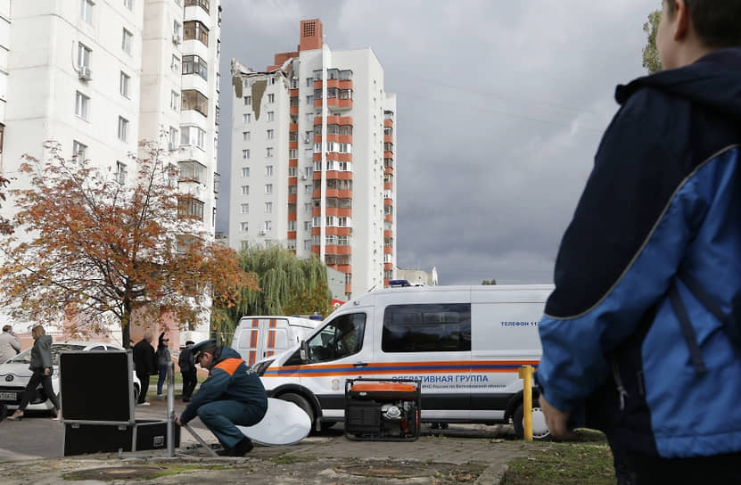
Фото: Таисия Лисковец / РИА Новости
Фото: Таисия Лисковец / РИА Новости
Жильцы дома эвакуированы, рассказал собственный корреспондент “Ъ” в Черноземье Сергей Толмачев: «Примерно в 12:40 на многоэтажку на улице Губкина в Белгороде упал, по всей видимости, осколок снаряда. Власти официально не называют это осколком, употребляя определение "неопознанный объект". Он повредил технический этаж, фасад самой многоэтажки и расположенное рядом двухэтажное коммерческое здание.
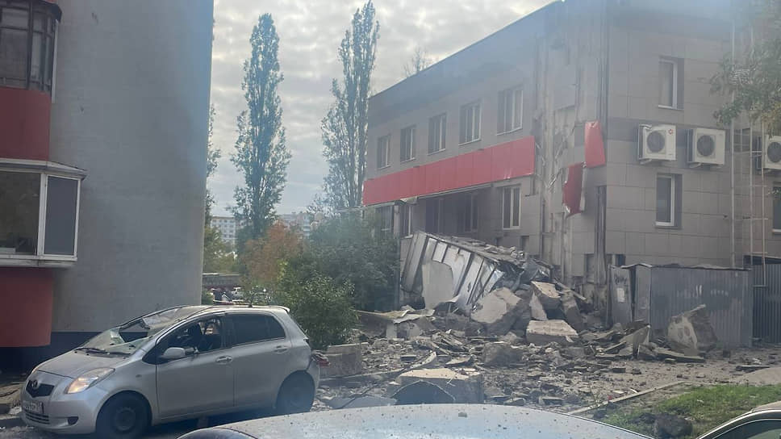

Что произошло на улице Губкина в Белгороде
Жителей вывели на улицу, многие в спешке, услышав громкие звуки, покидали квартиры и не взяли с собой какие-то важные вещи. Самый главный вопрос, который они задают чиновникам: сколько времени займут проверочные работы?»
Пострадавшее здание находится в районе плотной жилой застройки. Соседние дома не повреждены. Местные говорят, что слышали звук от работы ПВО. Было около восьми взрывов, рассказала Коммерсант “Ъ FM” жительница Белгорода Валерия: «Мы живем в соседнем доме. Услышали страшный грохот. Потом было несколько глухих хлопков.
Наверное, человек, который находится вне этой ситуации, был бы в шоке, но мы так живем уже давно, поэтому не удивились.
Район Харгоры — элитный, рядом семейный рынок, ТЦ "Лента". Сам дом — монолитная высотка с одним подъездом. Дым валил не только с верхнего этажа, но и с нижнего. Экстренные службы сработали отлично. Сразу подъехали полицейские, автомобиль для реанимации, МЧС и пожарные. Все быстро оцепили».
12 октября Белгород подвергся интенсивному обстрелу со стороны Украины, но ни одна из ракет не достигла земли благодаря работе ПВО, заявил мэр Антон Иванов. По его словам, осколки ракет найдены на 15 улицах города, повреждены пять автомобилей.
Для белгородцев это уже привычная картина, взрывы не влияют на обычное течение жизни, рассказал “Ъ FM” местный житель Алексей Ерофеев: «ПВО над областным центром работают очень часто и очень давно. В данном случае, видимо, ракета была сбита достаточно низко и не разорвалась до конца. Разрушения не столь масштабные, но, конечно, безусловно, неприятные.
Когда осколок сбитой ракеты падает на жилой дом, это в любом случае выглядит несколько устрашающе. Двор завален обломками, штукатуркой. Пострадал верхний — технический — этаж дома, но визуально не очень сильно.
Безусловно, люди, которые находились в непосредственной близости, бежали от осколков — это видно по записям с камер наблюдения. Но в городе паники нет, люди ходят по улицам, никто не бегает, не кричит. Сейчас у меня под окном спокойно гуляют люди с детьми, с колясками».

В Белгороде многоэтажный дом пострадал во время обстрела

13 октября, помимо Белгорода, ВСУ обстреляли территорию школы в селе Красном, об этом сообщил губернатор региона Вячеслав Гладков. Жертв и пострадавших нет, школа работает на дистанционном режиме обучения.

https://www.kommersant.ru/doc/5608929?utm_source=yxnews&utm_medium=desktop
tver.mk.ru
СЕГОДНЯ В 16:23ПРОИСШЕСТВИЯ214
Начало формы

При обстреле Белгорода со стороны Украины обломок снаряда упал на многоэтажку
ПОДЕЛИТЬСЯ
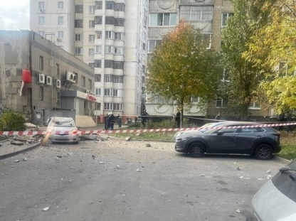ФОТО: ВЯЧЕСЛАВ ГЛАДКОВ/НАСТОЯЩИЙ ГЛАДКОВ
13 октября в Белгороде сработало ПВО. Жители города сообщали о дрожащих стеклах и сработавших сигнализациях на машинах.
Как стало известно, из-за обстрела со стороны Украины оказался поврежден многоэтажный дом №42Г на улице Губинка, сообщил мэр города Антон Иванов.
Технический этаж был разрушен, предположительно, в одной из квартир повреждены перекрытия. Все службы выехали на место происшествия, в том числе и сам мэр. В многоэтажке отключен свет.
Серьезно повреждены две машины «Газель» и «Тойота», находящиеся под окнами. Жителей пострадавшего дома эвакуировали в местную гостиницу «Амакс».
Власти заявляют, что люди не получили ранений в результате инцидента. Но очевидцы утверждали, что видели человека на носилках, как стало известно – это лежачий инвалид, сообщает оперштаб региона.



Во многих домах города, включая и поврежденный, нет интернета от провайдера «Русич-ТВН». Причиной отключения стал обрыв оптических линий связи.
Но это не единственный инцидент из-за украинского удара: повреждения получили фасад двухэтажного торгово-офисного здания. Также известно, что разорвавшаяся часть снаряда попала на спортивную площадку лицея №32.
В Шебекинский городской округ также прилетел снаряд. Есть разрушения на территории школы. В самом здании никого не оказалось, так как обучение проходит в дистанционной форме.
Как ранее сообщили в телеграмм-канале " Белгород-Молния" снаряд попал в дом в Таврово 8 и вызвал возгорание, но по словам губернатора области Гладкова, загорелась баня и пожар уже потушен. Оперативные службы устанавливают причину произошедшего.

https://tver.mk.ru/incident/2022/10/13/pri-obstrele-belgoroda-so-storony-ukrainy-oblomok-snaryada-upal-na-mnogoetazhku.html?utm_source=yxnews&utm_medium=desktop
chr.rbc.ru
О попадании осколков в многоэтажный дом рассказали жители Белгорода
После попадания обломков, образовавшихся в результате работы ПВО, никто не пострадал
Фото: РБК Черноземье
Корреспондент РБК Черноземье выехал на место происшествия и пообщался с очевидцами происшествия. По официальной информации, приблизительно в 12:40 на дом по ул. Губкина упал «неопознанный объект после работы ПВО», как назвал его мэр Белгорода Антон Иванов. На месте видны разрушения, обломками повреждено два автомобиля. Властями принято решение о расселении всех жителей поврежденного дома в отель «Амакс», с этой целью по адресу прибыли автобусы.
«В момент взрыва я была дома, это был уже третий «хлопок». Очень было страшно. Сначала была уверена, что ракету не сбили и что снаряд попал на землю. И сейчас начнут рушиться дома. Непонятно куда бежать – на выход или в ванную. Ребенок заплакал. Благодаря социальным сетям я узнала, что попал осколок в соседний дом. Это 16-этажный дом, была задета и повреждена крыша, которая упала на магазин и автомобили. В итоге все люди выбежали во двор, долго ехали все службы, МЧС и скорая, наверное полчаса», – рассказала местная жительница корреспонденту нашего издания.
«В момент попадания осколков я находился дома и смотрел телевизор. Раздался сильный грохот, и я вышел на балкон – окна выходят как раз на эту сторону дома. Была очень густая пыль, но после того, как все осело, увидел разрушения. Мои окна были на месте. Электричества правда нет. Было неожиданно», – поделился другой житель соседнего дома.
Как пояснил белгородский губернатор Вячеслав Гладков, серьезных повреждений дома удалось избежать, разрушен только самый верхний технический этаж.
«Пострадавших от попадания ракеты в жилой дом нет. Разрушения серьезные у технического этажа здания, но не критические для дома. На месте работают эксперты. После их заключения можно будет говорить о начале восстановительных работ», – написал он в своем Телеграм-канале.
Ранее РБК писал со ссылкой на главу региона, что были в это же время обстрелы в других местах Белгородской области: под удар попало село Красное Шебекинского городского округа. Также заявлялось, что горело здание в поселке Таврово Белгородского района, причины пожара устанавливаются.
«ВКонтакте», Яндекс. Дзен, RuTube, Telegram.
https://chr.rbc.ru/chr/freenews/63480a009a7947e7c2767bcb?utm_source=yxnews&utm_medium=desktop
livekuban.ru
13.10.2022 15:34

Во время обстрела Белгорода пострадал многоквартирный дом

Часть сбитого ПВО снаряда повредила верхние этажи здания
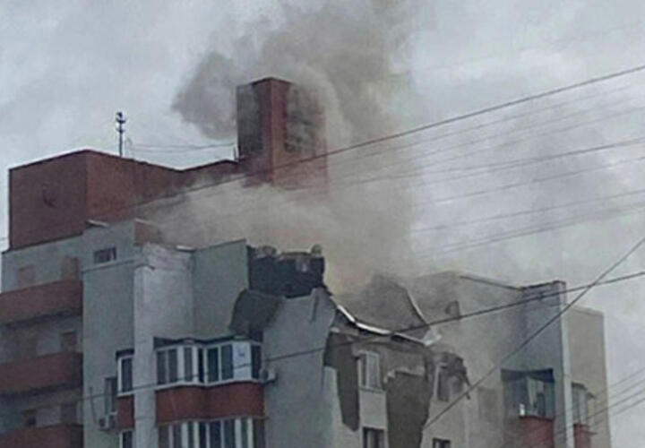
Фото: открытый источник
Над Белгородом 13 октября снова сработала ПВО. После громких звуков в небе разрушился многоэтажный дом. Сейчас на месте происшествия работают оперативные службы. Туда также прибыл мэр города Антон Иванов.
— Есть повреждения в доме на ул. Губкина, 42г. Выехал на место. Все службы уже там. Буду информировать, — сообщил градоначальник в своём telegram-канале.
Губернатор Белгородской области Вячеслав Гладков также подтвердил данную информацию. Глава региона был в командировке. Он выехал из Москвы на машине и пообещал вечером быть на месте.
Повреждённый дом насчитывает 16 этажей и более 80 квартир и располагается в нескольких километрах от центра города.
По информации мэра, сейчас сотрудники МЧС, ГО ЧС, УК проводят поквартирный обход. В доме поврежден верхний (технический) этаж, обломками также разбиты два автомобиля. На данный момент информации о пострадавших в ЧП нет. Жителей дома эвакуируют, их разместят в гостинице.
ВСУ снова нанесли удар по городу в Белгородской области, есть погибший, сообщала ранее «Живая Кубань».
Самые важные новости теперь в нашем Telegram-канале. Подписывайтесь, чтобы не пропустить: https://t.me/live_kuban.
https://www.livekuban.ru/news/proisshestviya/vo-vremya-obstrela-belgoroda-postradal-mnogokvartirnyy-dom?utm_source=yxnews&utm_medium=desktop

